
Ομάδα αντικειμένων (Αποθήκη, Πελάτες, Προμηθευτής)

Όπως αναφέρθηκε σε άλλα κεφάλαια η ομάδα αντικειμένων περιλαμβάνει οντότητες που συμπεριφέρονται και χειρίζονται με τον ίδιο τρόπο. Για τον λόγο αυτό δεν θα γίνει χωριστή αναφορά ως προς των τρόπο χειρισμού για κάθε μία οντότητα. Το μενού επιλογών εμφανίζεται εάν κάνουμε κλικ σε κάποια από τις παραπάνω οντότητες. Τότε θα εμφανιστεί το παρακάτω υπομενού

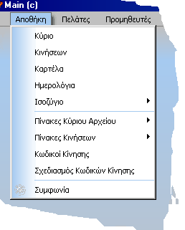

Κάνοντας κλικ σε κάθε μία εντολή, εμφανίζεται η αντίστοιχη οθόνη της κάθε μίας εντολής.

ΚΥΡΙΟ

Σχετ. Παράμετροι : Χ001-Χ015

Στο κύριο αρχείο αποθηκεύονται βασικές, και γενικές ή ειδικές πληροφορίες που περιγράφουν το αντικείμενο όπως ο κωδικός του το όνομα του, γενικά οικονομικά στοιχεία που αφορούν το συγκεκριμένο αντικείμενο (τζίρος, αξία) καθώς και άλλα στατιστικά στοιχεία.

Χειρισμός

Με το που κάνουμε κλικ στο menu του αντικειμένου λ.χ αποθήκη τότε εμφανίζεται η παρακάτω οθόνη. Είναι μια γενική φόρμα που μπορούμε να αναζητήσουμε κάποιο αντικείμενο για να το τροποποιήσουμε. Επίσης, μέσω αυτής της οθόνης μπορούμε να καταχωρήσουμε ή ακόμη και να διαγράψουμε ένα αντικείμενο.

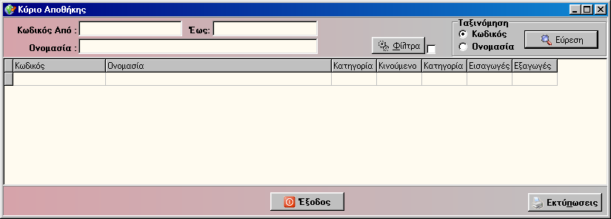

Στην οθόνη αυτή μπορούμε να ορίσουμε το εύρος των κωδικών που θέλουμε να εμφανίσουμε, είτε χρησιμοποιώντας τα editbox Κωδικός Από, έως , είτε χρησιμοποιώντας τα αρχικά μίας περιγραφής ενός αντικειμένου. Για παράδειγμα μπορούμε να γράψουμε στα editbox κωδικός Από, Έως τις τιμές 001 – 099. Τότε θα εμφανιστούν όλα τα προϊόντα στο πλέγμα που βρίσκονται ανάμεσα σε αυτές τις δύο τιμές. Τώρα αν βάλουμε στο editbox Ονομασία λ.χ το ‘’πληκ’’ θα εμφανιστούν όλα τα προϊόντα που ξεκινούν από ‘πληκ’ και βρίσκονται ανάμεσα στο κωδικό 001 – 099. Αν θέλαμε να βρούμε όλες τις εγγραφές ανεξαρτήτου κωδικού που ξεκινούν από την λέξη ‘πληκ’ θα αφήναμε τα editbox Κωδικός Από, Έως κενά. Πχ εάν θέλαμε να βρούμε όλα τα πληκτρολόγια που έχει η εταιρία είτε θα γράφαμε ολόκληρη την λέξη είτε μέρος αυτής όπως ‘πληκ’. Στο πάνω δεξί άκρο βρίσκεται ένα RadioGroup box που ονομάζεται Ταξινόμηση και δέχεται δύο τιμές. Κωδικός (εάν θέλουμε τα επιστρεφόμενα αποτελέσματα να εμφανιστούν κατά αύξοντα αριθμό με βάση των κωδικό) και Ονομασία (ή με βάση την Ονομασία). Επίσης μπορούμε να θέσουμε και κάποια άλλα φίλτρα. (Βλέπε χρήση φίλτρων). Αφού θέσουμε τα κριτήρια αναζήτησης δεν έχουμε παρά να πατήσουμε κλικ πάνω στο κουμπί Εύρεση (είτε το πλήκτρο Enter σε οποιοδήποτε αντικείμενο της φόρμας κι αν είμαστε) για την εκτέλεσή της. Στο κύριο αρχείο μπορούμε να καταχωρήσουμε ένα καινούργιο αντικείμενο (λχ. Πελάτης, προμηθευτής, προϊόν) η να προβάλουμε, να τροποποιήσουμε και να διαγράψουμε ένα υπάρχων. Φυσικά για να καταχωρήσουμε ένα καινούργιο αντικείμενο δεν είμαστε υποχρεωμένοι να εκτελέσουμε καμία μορφή αναζήτησης.

ΚΑΤΑΧΩΡΗΣΗ ΑΝΤΙΚΕΙΜΕΝΟΥ

Για να καταχωρήσουμε ένα αντικείμενο δεν έχουμε παρά να πατήσουμε δεξί κλικ πάνω στο πλέγμα της οθόνης κυρίου. Εκεί εμφανίζεται ένα pop-up menu όπου μπορούμε να επιλέξουμε την εντολή καταχώρηση όπως φαίνεται και από την παρακάτω εικόνα

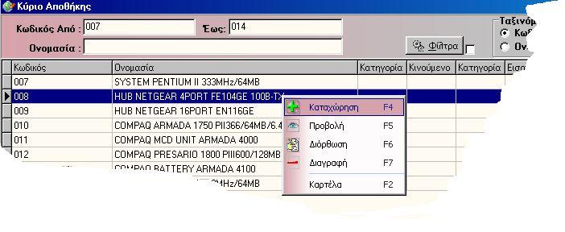

Μπορούμε εναλλακτικά να πατήσουμε F4 με την προϋπόθεση ότι είναι ενεργό το πλέγμα. Απαραίτητα στοιχεία για την ομαλή του προγράμματος κατά την καταχώρηση είδους στην αποθήκη είναι :
- η Κατηγορία Φ.Π.Α.
- οι τιμές Πώλησης Χονδρική – Λιανική και
- η μονάδα μέτρησης,
ενώ στην καταχώριση πελάτη, προμηθευτή απαραίτητα στοιχεία είναι :
- Group Φ.Π.Α.
- Πληρωμή Φ.Π.Α.
- Αρμόδια Δ.Ο.Υ. και
- Α.Φ.Μ.
Επειδή οι οθόνες καταχώρισης είναι παραμετρικές καλό είναι να υπάρχει μία οθόνη που να περιλαμβάνει τα παραπάνω στοιχεία. Παρακάτω ακολουθούν κάποιες εικόνες καταχώρησης ειδών αποθήκης, πελατών και προμηθευτών (Προσοχή οι εικόνες είναι ενδεικτικές και μπορεί να αλλάζουν από πελάτη σε πελάτη).

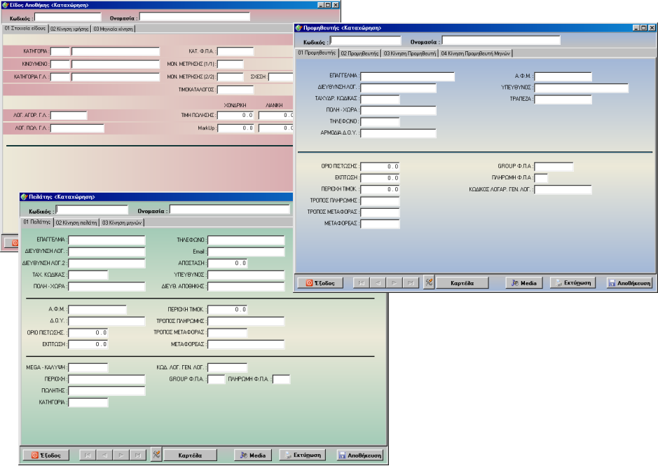
ΜΕΤΑΒΟΛΗ ΑΝΤΙΚΕΙΜΕΝΟΥ

Στην μεταβολή ενός αντικειμένου αρχικά πρέπει να κάνουμε αναζήτηση με την αρχική οθόνη όπως αναφέρθηκε προηγούμενος. Έπειτα επιλέγουμε το συγκεκριμένο αντικείμενο (πχ είδος) κάνοντας κλικ πάνω σε αυτό και έπειτα είτε πατάμε F6 είτε κάνουμε ξανά κλικ στην επιλογή διόρθωση.

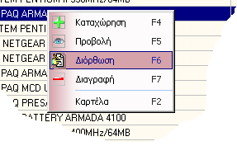

Όταν πατάμε μεταβολή ενός αντικειμένου τότε η θέτουμε τον πίνακα σε κατάσταση επεξεργασίας και μπορούμε να μεταβάλουμε και να τροποποιήσουμε τα πεδία του. Η διόρθωση στοιχείων κυρίων πινάκων σε σημαντικά πεδία δεν συνίσταται παρά μόνο όταν παρίστανται ανάγκη, καθώς η μεταβολή τους μπορεί να προκαλέσει πρόβλημα στην εύρυθμη λειτουργία της εφαρμογής. Για τον λόγο αυτό δεν είναι δυνατόν να γίνει αλλαγή στον κωδικό ενός αντικειμένου. Για να γίνει αυτό έμμεσα (που δεν είναι πάντοτε εφικτό βλέπε και διαγραφή), θα πρέπει να διαγραφεί το αντικείμενο και έπειτα να καταχωρηθεί ξανά.
Για να επιβεβαιώσουμε την επιλογή διόρθωσης πρέπει να πατήσουμε την αποθήκευση. Εάν προσπαθήσουμε να κλείσουμε την οθόνη χωρίς να πατήσουμε αποθήκευση θα εμφανιστεί το παρακάτω μήνυμα.

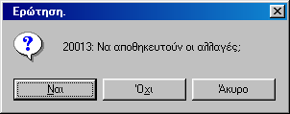

Στο μήνυμα αυτό έχουμε τρεις επιλογές. Ναι, εάν θέλουμε να αποθηκεύσουμε τις αλλαγές, Όχι σε αντίθετη περίπτωση και Άκυρο. Εάν πατήσουμε άκυρο ουσιαστικά ματαιώνουμε την επιλογή εξόδου από την οθόνη, και επιστρέφουμε όχι στο προηγούμενο αλλά στο τρέχων παράθυρο.
Πολλές φορές αντί της προβολής (βλέπε παρακάτω) χρησιμοποιούμε την εντολή διόρθωση για να δούμε κάποια στοιχεία αλλά θα πρέπει στο τέλος να μην πατήσουμε αποθήκευση και είτε να πατήσουμε Χ είτε ESC. Τότε θα ερωτηθούμε εάν θέλουμε να αποθηκευτούν οι αλλαγές, πατάμε όχι και επιστρέφουμε στην αρχική οθόνη.

ΔΙΑΓΡΑΦΗ

Όπως και στην μεταβολή έτσι και στην διαγραφή θα πρέπει να κάνουμε αναζήτηση του αντικειμένου που θέλουμε να διαγράψουμε. Αφού βρούμε το επιθυμητό αντικείμενο προς διαγραφή κάνουμε κλικ πάνω σε αυτό. Έπειτα πατώντας F7 ή δεξί κλικ και διαγραφή. Μετά πάο αυτό θα ανοίξει η οθόνη του αντικειμένου και θα ερωτηθούμε ένα θέλουμε να διαγράψουμε το αντικείμενο όπως φαίνεται από την παρακάτω εικόνα.

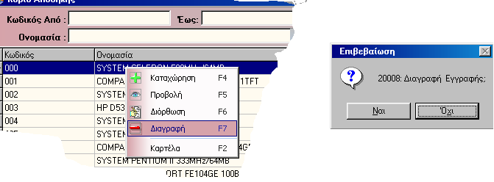
εάν πατήσουμε το κουμπί Ναι τότε το αντικείμενο θα διαγραφεί. Προσοχή δεν υπάρχει άλλη ενέργεια για να επαναφέρουμε το είδος. Στην περίπτωση που το αντικείμενο έχει κινηθεί τότε δεν εμφανίζεται το μενού Επιβεβαίωσης αλλά το παρακάτω μήνυμα όπως εμφανίζεται στην εικόνα.

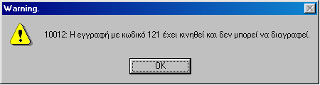

Πατάμε ΟΚ και επιστρέφουμε στην προηγούμενη οθόνη, χωρίς το αντικείμενο να διαγραφή. Αυτό γίνεται για να υπάρχει συνοχή ως προς την ακεραιότητα των δεδομένων, και για τον λόγω αυτό το σύστημα φροντίζει για την προστασία του (Referential Integrity).

ΠΡΟΒΟΛΗ

Εκτός από τις προηγούμενες εντολές που επηρεάζουν τα στοιχεία της βάσης δεδομένων υπάρχει και η επιλογή προβολή, που απλά θέλουμε να δούμε κάποια στοιχεία του. Η ακεραιότητα των δεδομένων στην περίπτωση αυτή είναι σίγουρη. Το σύστημα δεν μας επιτρέπει να τροποποιήσουμε κανένα πεδίο του αντικειμένου και το μόνο που μας επιτρέπει είναι η περιήγηση (βλέπε και περιγραφή παραθύρου υποδοχής οθονών)

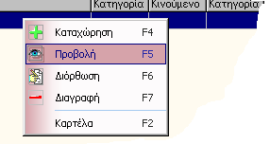

Για να επιλέξουμε προβολή πρέπει να κάνουμε πρώτα εύρεση του επιθυμητού αντικειμένου και έπειτα F5 ή δεξί κλικ και προβολή. Για να βγούμε από την οθόνη πατάμε είτε ESC είτε το κουμπί έξοδος, είτε το κουμπί Χ στην πάνω δεξιά γωνία.

ΠΕΡΙΓΡΑΦΗ ΠΑΡΑΘΥΡΟΥ ΥΠΟΔΟΧΗΣ ΟΘΟΝΩΝ

Σχετ. Παράμετροι : Χ001-Χ015 (Κυρίου)
Χ051-Χ065 (Κινήσεων)

Η αρχιτεκτονική που είναι σχεδιασμένη η εφαρμογή Wmain έχει ως αποτέλεσμα οι οθόνες να δημιουργούνται (Βλέπε και Builder) και να φορτώνονται δυναμικά. Οι οθόνες αυτές φιλοξενούνται από ένα βασικό παράθυρο και οι σχεδιασμένες σελίδες φορτώνονται σε Tab Sheets. Αποτελείτε από ένα DB Navigator, έξι κουμπιά, και δύο editbox.

Το DB Navigator χρησιμοποιείται για να κινηθούμε ανάμεσα στις έγγραφες. Αποτελείται από 4 πλήκτρα

Μας πηγαίνει στην πρώτη εγγραφή των αποτελεσμάτων της αναζήτησης που εκτελέσαμε
Μας πηγαίνει στην προηγούμενη εγγραφή από την τρέχουσα
Μας πηγαίνει στην επόμενη εγγραφή από την τρέχουσα
Μας πηγαίνει στην τελευταία εγγραφή των αποτελεσμάτων της αναζήτησης που εκτελέσαμε προηγουμένως.

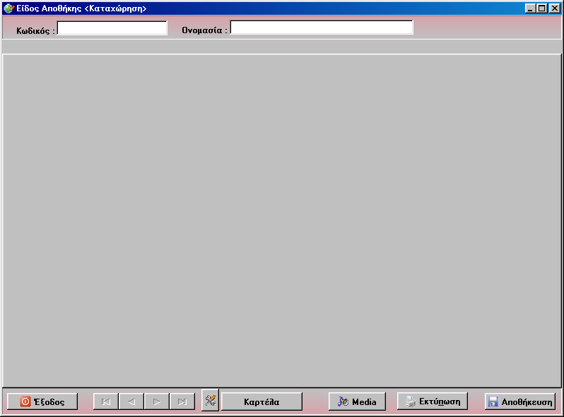
Πεδίο για την εισαγωγή του κωδικού του αντικειμένου. Απαραίτητο στοιχείο κατά την καταχώρηση.
Πεδίο για την εισαγωγή του ονόματος του αντικειμένου.

Έξοδος από την τρέχουσα οθόνη.
Το DB Navigator. Χρησιμοποιείτε για την περιήγηση στην Βάση Δεδομένων.
Άνοιγμα του Builder. (Επανασχεδιασμός οθόνης)
Άνοιγμα τις καρτέλας του συγκεκριμένου αντικειμένου
Προβολή αντικειμένου με χρήση πολυμέσων όπως φωτογραφίες
Αποθήκευση των αλλαγών ή της νέας καταχώρησης του αντικειμένου
Εκτύπωση σε χαρτί τα περιεχόμενα της οθόνης

ΑΛΛΑΖΟΝΤΑΣ ΟΘΟΝΕΣ ΚΑΤΑΧΩΡΗΣΗΣ

Σχετ. Παράμετροι : Χ201-Χ202

Πολύ συχνά παρίσταται η ανάγκη για την καταχώρηση ή για την προβολή στοιχείων του κυρίου αρχείου που δεν βρίσκονται στην κύρια οθόνη καταχώρησης. Με την χρήση του Builder (βλέπε αντίστοιχη ενότητα), μπορούμε να δημιουργήσουμε οθόνες ανάλογα με τις απαιτήσεις μας. Η περιήγηση στις οθόνες αυτές γίνεται με την χρήση των Tab Sheets. Για παράδειγμα θέλουμε να δούμε πως κινήθηκε συνολικά ένας πελάτης. Αφού δημιουργήσουμε, και αποθηκεύσουμε στο Builder την συγκεκριμένη οθόνη με τα αντίστοιχα πεδία, με του που θα πάμε στην προβολή ενός πελάτη θα εμφανίζεται και αυτή η οθόνη. Όμως με το άνοιγμα της οθόνης εμφανίζεται πρώτη η οθόνη αυτή η οποία είναι δηλωμένη στην παράμετρο Χ201, Χ202 για την κύρια και κινήσεων οθόνη. (Βλέπε και παραμέτρους). Εάν έχουμε αποθηκεύσει την νέα οθόνη ως 02 Κίνηση πελατών δεν έχουμε παρά να κάνουμε κλικ πάνω στο Sheet αυτό.

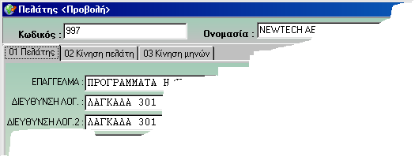
Τα Tab Sheets. Η οθόνη ’02 κίνηση πελάτη’ βρίσκεται πίσω από την τρέχουσα αρχική οθόνη 01 Πελάτης

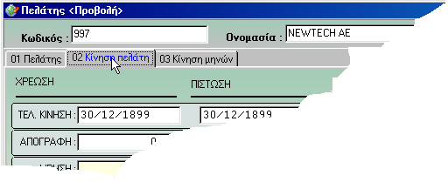
Κάνοντας κλικ πάνω στο επιθυμητό Sheet γίνεται ενεργό
Ακριβός με τον ίδιο τρόπο γίνεται ή ενεργοποίηση των επιθυμητών οθονών και στις οθόνες ημερησίων κινήσεων.

ΚΙΝΗΣΕΩΝ

Σχετ. Παράμετροι : Χ051-Χ065

Στο αρχείο κινήσεων καταχωρούνται όλες οι κινήσεις που έγιναν σε ένα συγκεκριμένο αντικείμενο. Τέτοιες κινήσεις για παράδειγμα μπορεί να είναι απογραφής, απόδειξης λιανικής, Τιμολογίου κτλ. Οι πιθανές πραγματοποιήσιμες κινήσεις αναφέρονται σε ένα άλλο αρχείο «κωδικοί κίνησης» (βλέπε σχετικό κεφάλαιο). Οι κινήσεις αυτές επηρεάζουν με τον τρόπο που περιγράφονται στο σχεδιασμό κινήσεων, το κύριο αρχείο.

Χειρισμός

Για να δούμε τις κινήσεις ενός αντικειμένου κάνουμε κλικ στο όνομα του αντικειμένου, και από εκεί επιλέγουμε τις Κινήσεις. Τότε εμφανίζεται η παρακάτω οθόνη

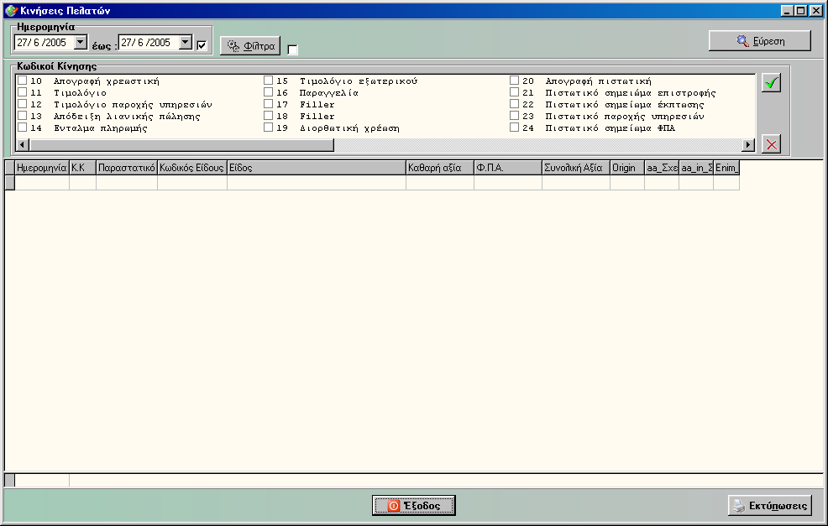

Στην οθόνη αυτή προβάλλονται όλες οι κινήσεις που πραγματοποιήθηκαν στην συγκεκριμένη κατηγορία αντικειμένου. Ο περιορισμός των επιστρεφόμενων αποτελεσμάτων μπορεί να γίνει είτε με την χρήση ημερομηνιών, είτε με την επιλογή συγκεκριμένου κωδικού κίνησης είτε με την χρήση φίλτρων.
Χρήση Ημερομηνιών. Για να γίνει αναζήτηση κινήσεων σε μία συγκεκριμένη χρονική περίοδος δεν έχουμε παρά να αλλάξουμε τα πεδία Ημερομηνίας στην πάνω αριστερή μεριά τις οθόνης. Η αλλαγή αυτή μπορεί να γίνει με δυο τρόπους. Είτε να γράψουμε κατευθείαν πάνω στο πεδίο είτε να κάνουμε κλικ πάνω στο κάτω βέλος ().

Τότε εμφανίζεται ολόκληρος ο μήνας της ημερομηνίας που ήταν καταχωρημένη πριν κάνουμε κλικ πάνω σε αυτό. Σε μπλε φόντο είναι η ημερομηνία που είναι επιλεγμένη ενώ σε κόκκινο κύκλο η σημερινή ημερομηνία. Για να κινηθούμε μέσα στους μήνες πατάμε το αριστερό και το δεξί βέλος που βρίσκονται αντίστοιχα δίπλα στον τρέχων μήνα. Εάν κάνουμε κλικ πάνω στην επιθυμητή ημερομηνία τότε το ημερολόγιο εξαφανίζεται και στο πεδίο ημερομηνία τοποθετείτε η τελευταία επιλεγμένη.

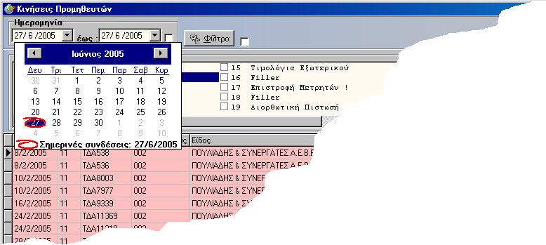

Επιλογή κωδικών κινήσεων

Για να επιλέξουμε συγκεκριμένους κωδικούς κίνησης δεν έχουμε πάρα να κάνουμε κλικ πάνω στα checkbox. Για παράδειγμα εάν θέλουμε να επιλέξουμε στο αντικείμενο αποθήκη μόνο όσες κινήσεις αφορούν την απογραφή τότε θα πρέπει να κάνουμε κλικ στο αντίστοιχο checkbox.

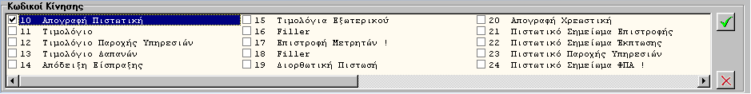

Μπορούμε επίσης να κάνουμε κλικ σε περισσότερους από έναν κωδικό κίνησης. Επίσης αριστερά αυτού του πλαισίου υπάρχουν δύο κουμπιά.

Με τα κουμπιά αυτά μπορούμε είτε να επιλέξουμε όλους τους κωδικούς είτε να μην επιλέξουμε κανένα. Εάν κανένας κωδικός δεν είναι τσεκαρισμένος τότε εξ ορισμού επιλέγονται όλοι.(Δεν πραγματοποιείτε κανένα φιλτράρισμα).
Τέλος ένα θέλουμε να ταξινομήσουμε τα αποτελέσματα με βάση κάποιο πεδίο δεν έχουμε παρά να κάνουμε κλικ πάνω στο τίτλο του πεδίου αυτού. Την πρώτη φορά που κάνουμε κλικ πάνω στο τίτλο μίας στήλης γίνεται η ταξινόμηση με αύξουσα σειρά ενώ την επόμενη με φθίνουσα. Εξ ορισμού η ταξινόμηση γίνεται κατά ημερομηνία.
Μπορούμε όπως και στο κύριο αρχείο ένα καταχωρήσουμε, να μεταβάλλουμε ή να ακυρώσουμε (διαγραφή) κινήσεις.

ΚΑΤΑΧΩΡΗΣΗ ΗΜΕΡΗΣΙΩΝ ΚΙΝΗΣΕΩΝ

Οι κινήσεις μπορούν να καταχωρηθούν έμμεσα μέσο αξιόγραφων και παραστατικών (όπου οι κινήσεις καταχωρούνται αυτόματα όταν καταχωρείτε το παραστατικό ή το αξιόγραφο) είτε άμεσα, όπως στην περίπτωση της απογραφής, καταστροφής. Για να καταχωρήσουμε μία κίνηση κάνουμε δεξί κλικ πάνω στο πλέγμα και έπειτα επιλέγουμε Καταχώρηση. Μπορούμε εναλλακτικά να πατήσουμε το πλήκτρο F4 με την προϋπόθεση ότι το πλέγμα είναι ενεργό. Αφού μπούμε στο παράθυρο υποδοχής οθονών καταχώρησης επιλέγουμε την επιθυμητή οθόνη (βλέπε και αλλάζοντας οθόνες καταχώρησης). Κατά την καταχώριση κινήσεων απαραίτητα στοιχεία είναι:

α) Κωδικός ή όνομα αντικειμένου
β) Ημερομηνία και
γ) κωδικός κίνησης

Με το που ανοίγει η οθόνη καταχώρησης ο κέρσορας βρίσκεται στο πεδίο κωδικός. Εκεί πρέπει να καταχωρήσουμε τον κωδικό του αντικειμένου. Εάν δεν τον γνωρίζουμε μπορούμε να κάνουμε γρήγορη αναζήτηση (βλέπε σχετικό κεφάλαιο) από το πεδίο ονομασία.
Αφού επιλεγεί το αντικείμενο πηγαίνουμε στις προσχεδιασμένες οθόνες και καταχωρούμε τα δεδομένα τις κίνησης. Αρχικά επιλέγουμε τον κωδικό κίνησης. (Μπορούμε επίσης να κάνουμε και γρήγορη αναζήτηση). Είναι απαραίτητο στοιχείο καθώς παίζει καθοριστικό ρόλο στην σωστή ενημέρωση του κύριου αρχείου. (βλέπε και σχεδιασμό κινήσεων).
Στην συνέχεια επιλέγουμε ημερομηνία. Ένα δεν επιλέξουμε ημερομηνία τότε παίρνει την τρέχουσα.
Εάν το αντικείμενο είναι η αποθήκη τότε άλλο σημαντικό πεδίο είναι η ποσότητα, και προαιρετικά η τιμή της μονάδος, έκπτωση. Η καθαρή αξία (εάν υπάρχει) υπολογίζεται αυτόματα
Στην περίπτωση που το αντικείμενο είναι πελάτης η προμηθευτής είναι η καθαρή αξία και το Φ.Π.Α.
Άλλα στοιχεία (προαιρετικά) κατά την καταχώρηση κινήσεων είναι το παραστατικό και η Αιτιολογία, που μας δείχνουν επιπλέον πληροφορίες για την κίνηση του αντικειμένου.
Επίσης στην αποθήκη μπορούμε να ορίσουμε και πίνακα χρήστη αποθηκευτικός χώρος που μας επιτρέπει στην παρακολούθηση των ειδών κατά την αποθήκη.

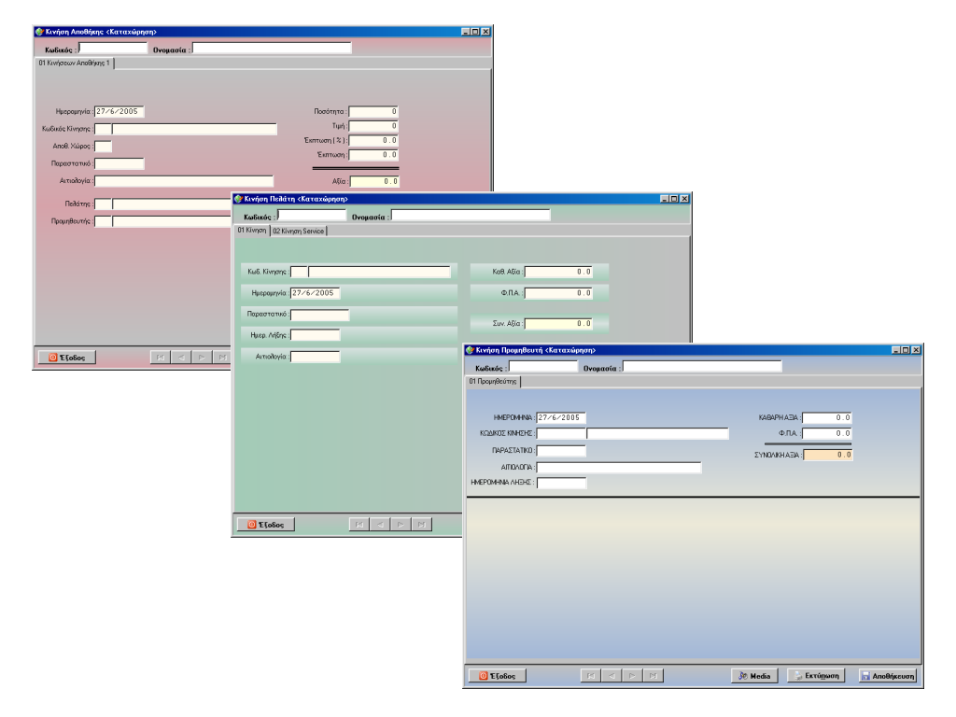

Αφού συμπληρώσουμε όλα τα σχετικά πεδία πατάμε το κουμπί αποθήκευση στο παράθυρο υποδοχής οθονών.
Οι κινήσεις που καταχωρήθηκαν εμφανίζονται στο πλέγμα τις προηγούμενης οθόνης εφόσον δεν έχουν επιλεγεί κριτήρια αναζήτησης ή η κίνηση εκπληρώνει τα κριτήρια αναζήτησης.

ΔΙΟΡΘΩΣΗ ΗΜΕΡΗΣΙΩΝ ΚΙΝΗΣΕΩΝ

Πολλές φορές παρίστανται η ανάγκη μεταβολής μίας κίνησης. Κατά την μεταβολή ή την διαγραφή μιας κίνησης που προέρχεται από παραστατικό ή αξιόγραφο μπορεί να επιφέρει ασυμφωνίες μεταξύ αντικειμένων και παραστατικών ή αντικειμένων και αξιόγραφων. Γι αυτό θα πρέπει να είμαστε προσεκτικοί. Καλό είναι τις έμμεσες κινήσεις που προέρχονται από παραστατικά ή αξιόγραφα μην μεταβάλλονται από τις κινήσεις αντικειμένων. Για παράδειγμα έχουμε ένα παραστατικό πώλησης (Τιμολόγιο _ Δελτίο αποστολής). Κατά την αποθήκευση του παραστατικού δημιουργήθηκαν κινήσεις τόσο στην αποθήκη και μία τουλάχιστον κίνηση στο πελάτη. Για να υπάρχει συμφωνία μεταξύ των παραστατικών και των κινήσεων της αποθήκης, πελάτη καλό είναι να μην διορθώνουμε από τις ημερήσιες κινήσεις απλά να μεταβάλλουμε το παραστατικό. Για να δούμε ποιες κινήσεις είναι έμμεσες μπορούμε να πάμε στις αγορές / πωλήσεις και πίνακας παραστατικών. (Βλέπε αντίστοιχο θέμα).
Για να κάνουμε διόρθωση σε μία κίνηση θα πρέπει να εκτελέσουμε στην αρχική φόρμα της κίνησης αναζήτηση (βλέπε και χειρισμό κινήσεων). Με τον τρόπο αυτό εντοπίζουμε την ημερήσια κίνηση που θέλουμε να μεταβάλουμε. Στην συνεχεία κάνοντας αριστερό κλικ στην κίνηση που θέλουμε να μεταβάλουμε επιλέγουμε διόρθωση η πατάμε F6. Το μοναδικό πεδίο που δεν μπορούμε να αλλάξουμε είναι ο κωδικός κίνησης αντικειμένου. Σε αυτή την περίπτωση θα πρέπει να κάνουμε πρώτα διαγραφή και έπειτα καταχώρηση.

Για να γίνουν δεκτές οι αλλαγές θα πρέπει να πατήσουμε Αποθήκευση. Εάν θέλουμε να μην αποθηκεύσουμε τις αλλαγές που κάνουμε πατάμε Esc ή έξοδος και στο ερώτημα να αποθηκευτούν οι αλλαγές απαντάμε Όχι.

ΔΙΑΓΡΑΦΗ ΗΜΕΡΗΣΙΩΝ ΚΙΝΗΣΕΩΝ

Κατά την διαγραφή ημερήσιων κινήσεων θα πρέπει να εκτελέσουμε εύρεση στην αρχική οθόνη κινήσεων και να επιλέξουμε την συγκεκριμένη κίνηση που θέλουμε να διαλέξουμε. Η διαγραφή γίνεται πατώντας δεξί κλικ πάνω στο πλέγμα και έπειτα επιλέγουμε διαγραφή η καθώς είναι ενεργή προς διαγραφή κίνηση πατώντας F7.
Όπως ήδη αναφέρθηκε μεγάλη προσοχή χρειάζεται να μην διαγράψουμε κίνηση που προήλθε από παραστατικό, καθώς η εφαρμογή επιτρέπει την διαγραφή κινήσεων που προέρχονται από παραστατικά. Στην περίπτωση αυτή και εάν θυμόμαστε κάποια στοιχεία της ημερήσιας κίνησης θα πρέπει να πάμε στο παραστατικό να μπούμε σε κατάσταση μεταβολής και να το αποθηκεύσουμε ξανά.

ΠΡΟΒΟΛΗ ΗΜΕΡΗΣΙΩΝ ΚΙΝΗΣΕΩΝ

Όπως και στην προβολή του κυρίου έτσι και στις κινήσεις, όταν μπαίνουμε σε κατάσταση προβολή τα στοιχεία του αρχείου των ημερήσιων κινήσεων παραμένουν ακέραια. Εισερχόμαστε σε αυτήν την κατάσταση απλά για να δούμε τα στοιχεία της κίνησης. Για να μπούμε σε κατάσταση προβολής εκτελούμε αναζήτηση στο αρχικό παράθυρο των κινήσεων και έπειτα επιλέγουμε την κίνηση που θέλουμε να προβάλουμε κάνοντας κλικ πάνω σε αυτήν. Πατώντας F5 μπαίνουμε σε κατάσταση προβολής. Εναλλακτικά μπορούμε να πατήσουμε δεξί κλικ και από το pop up menu να επιλέξουμε Προβολή. Το σύστημα δεν μας επιτρέπει να τροποποιήσουμε κανένα πεδίο του αντικειμένου και το μόνο που μας επιτρέπει είναι η περιήγηση μέσα στο αρχείο των κινήσεων με την χρήση του DBNavigator.

ΠΑΡΑΣΤΑΤΙΚΟ

Εκτός των άλλων υπάρχει και η επιλογή παραστατικό. Εάν κάνουμε κλικ πάνω στην επιλογή αυτή μας ανοίγει το αντίστοιχο παράθυρο παραστατικού ή αξιόγραφου σε κατάσταση προβολής. Έτσι μπορούμε να δούμε από ποιο παραστατικό προήλθε η συγκεκριμένη κίνηση. Εναλλακτικά μπορούμε να χρησιμοποιήσουμε το F9 για να μεταβούμε στην επιλογή αυτή.

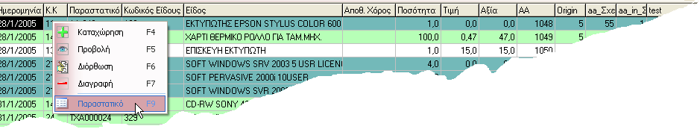

ΚΑΡΤΕΛΑ ΑΝΤΙΚΕΙΜΕΝΩΝ

Σχετ. Παράμετροι : Χ301-Χ322

Η καρτέλα αντικειμένων είναι ένα χρήσιμο εργαλείο για τον εντοπισμό των κινήσεων που σχετίζονται με ένα συγκεκριμένο είδος, σε αντίθεση με τις ημερήσιες κινήσεις που συμπεριλαμβάνονται όλες οι κινήσεις ανεξαρτήτου αντικειμένου. Επίσης η καρτέλα χρησιμοποιεί υπολογιζόμενα πεδία που μας δίνουν μια πιο παραστατική εικόνα των κινήσεων του αντικειμένου.
Για να πάμε στην καρτέλα είδους από το μενού του αντικείμενου (λ.χ. Πελάτες) που θέλουμε να δούμε τις κινήσεις, κάνουμε κλικ πάνω στην καρτέλα.

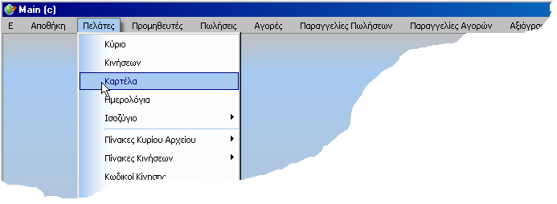

Τα εμφανιζόμενα πεδία του πλέγματος είναι παραμετρικά,(Χ301 - Χ320), και μπορεί να εμφανίσει μέχρι και 20 πεδία που μπορεί να προέρχονται και από το κύριο και από αυτό των κινήσεων αρχείο του αντικειμένου. (Βλέπε και αντίστοιχες παραμέτρους). Επίσης μπορούμε να ορίσουμε ποια πεδία θα προστίθενται από κάθε γραμμή, ποια θα αφαιρούνται και ποια θα είναι η διαφορά τους. Αφού όλές οι παράμετροι έχουν ρυθμιστεί σωστά τότε θα εμφανιστεί η φόρμα τις καρτέλας.

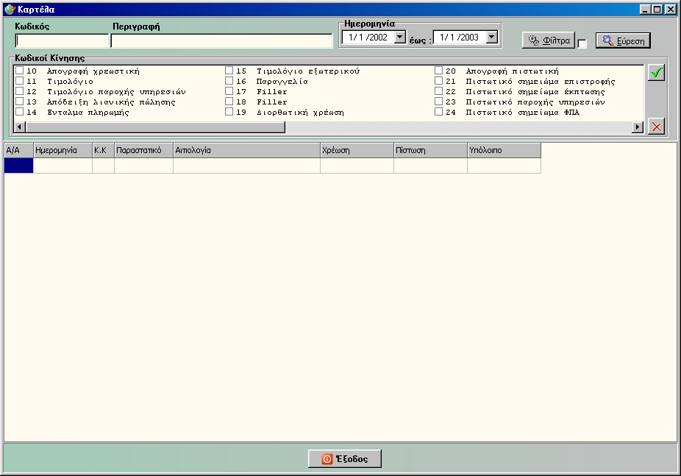

Όπως φαίνεται και από την παραπάνω εικόνα μπούμε επίσης να φιλτράρουμε τα πεδία με βάση την ημερομηνία τους κωδικούς κίνησης και την χρήση φίλτρων.
Αρχικά επιλέγουμε των κωδικού του συγκεκριμένου αντικειμένου που θέλουμε να δούμε τις κινήσεις, είτε πληκτρολογώντας των κωδικό στο αντίστοιχο πεδίο είτε χρησιμοποιώντας την γρήγορη αναζήτηση από το πεδίο Περιγραφή πατώντας Shift + Enter.
Τα εμφανιζόμενα πεδία ανά αντικείμενο περιγράφονται παρακάτω, και μπορούν να τροποποιηθούν από τις παραμέτρους.

Για αντικείμενο είδους τα εμφανιζόμενα πεδία είναι :
α) αύξων αριθμός κίνησης
β) η ημερομηνία της κίνησης
γ) ο κωδικός κίνησης
δ) Το παραστατικό
ε) Η αιτιολογία
στ) Οι αγορές μηνών
ζ) Οι πωλήσεις μηνών
η) Οι εισαγωγές(Αθροιστικό Υπολογιζόμενο πεδίο)
θ) Οι εξαγωγές(Αθροιστικό Υπολογιζόμενο πεδίο)
ι) Το υπόλοιπο (Υπολογιζόμενο πεδίο)

Για αντικείμενο πελάτης τα εμφανιζόμενα πεδία είναι :

α) αύξων αριθμός κίνησης
β) η ημερομηνία της κίνησης
γ) ο κωδικός κίνησης
δ) Το παραστατικό
ε) Η αιτιολογία
η) Χρέωση πελάτη (Αθροιστικό Υπολογιζόμενο πεδίο)
θ) Πίστωση πελάτη(Αθροιστικό Υπολογιζόμενο πεδίο)
ι) Το υπόλοιπο – Διαφορά χρέωσης πίστωσης(Υπολογιζόμενο πεδίο)

Για αντικείμενο προμηθευτής τα εμφανιζόμενα πεδία είναι

α) αύξων αριθμός κίνησης
β) η ημερομηνία της κίνησης
γ) ο κωδικός κίνησης
δ) Το παραστατικό
ε) Η αιτιολογία
η) Χρέωση πελάτη (Αθροιστικό Υπολογιζόμενο πεδίο)
θ) Πίστωση πελάτη(Αθροιστικό Υπολογιζόμενο πεδίο)
ι) Το υπόλοιπο – Διαφορά χρέωσης πίστωσης(Υπολογιζόμενο πεδίο)

Ας δούμε ένα ολοκληρωμένο παράδειγμα σε ένα στοιχείο τις αποθήκης, πχ πληκτρολόγιο με κωδικό 554, και θέλουμε να δούμε πόσα πληκτρολόγια έχουμε στην αποθήκη αλλά κύριος πως προέκυψε αυτή η ποσότητα. Πηγαίνουμε στην Αποθήκη και από εκεί επιλέγουμε την καρτέλα. Στην οθόνη που θα εμφανιστεί στον κωδικό πληκτρολογούμε το 554 (κωδικό προϊόντος). Μετά ορίζουμε το χρονικό διάστημα που θέλουμε να δούμε τις κινήσεις του είδους. Πχ. Από την αρχή του έτους μέχρι την σημερινή ημερομηνία. Δεν επιλέγουμε κωδικούς κίνησης και πατάμε εύρεση. Θα μας επιστρέψει τα έξής αποτελέσματα.
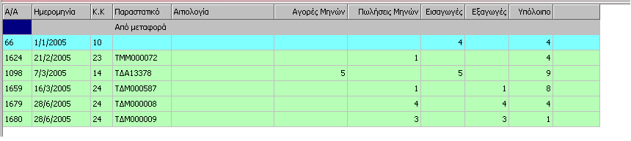

Τα αποτελέσματα ταξινομήθηκαν με βάση την ημερομηνία. Έτσι λοιπόν βρέθηκε ότι κατά την απογραφή (κωδικός κίνησης 10) βρέθηκαν 4 πληκτρολόγια στην αποθήκη στις 1/1. Αυτό είχε σαν αποτέλεσμα το υπόλοιπο να είναι 4. Στις 21/2 κόπηκε ένα τιμολόγιο πώλησης άλλα όχι και δελτίο αποστολής με αποτέλεσμα το υπόλοιπο στην αποθήκη να παραμένει το ίδιο. Στην 7/3 αγοράστηκε με το τιμολόγιο δελτίο αποστολής 5 ακόμη πληκτρολόγια, με αποτέλεσμα το υπόλοιπο μηνών να ανέλθει στα 9. Ακολουθώντας διαδοχικά όλες τις κινήσεις καταλήγουμε στην ποσότητα του ενός πληκτρολογίου στην αποθήκη.

Μπορούμε επίσης να πατώντας δεξί κλικ σε μία κίνηση να τροποποιήσουμε, προβάλουμε ή να διαγράψουμε μία κίνηση.

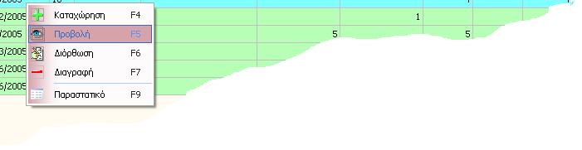

Εάν επιλέξουμε για παράδειγμα την προβολή μιας κίνησης τότε θα εμφανιστεί η οθόνη κινήσεων και θα εμφανίσει αναλυτικά την κίνηση αυτή. Μπορούμε επίσης από την αρχική οθόνη του κύριου αρχείου ενός αντικειμένου να πάμε κατευθείαν στην καρτέλα πατώντας δεξί κλικ πάνω στο αντικείμενο και επιλέγοντας Καρτέλα ή εναλλακτικά F2.

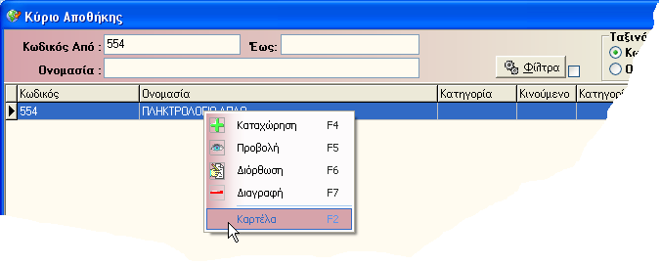

Επίσης μπορούμε και μέσα από το παράθυρο υποδοχής οθονών πατώντας το κουμπί καρτέλα να περάσουμε στην καρτέλα για το συγκεκριμένο αντικείμενο.

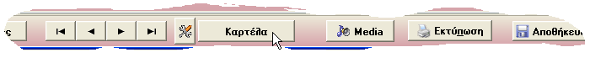

Τέλος όπως στις κινήσεις έτσι και στην καρτέλα με την επιλογή F9 παραστατικό μπορούμε να μεταβούμε στην παραγγελία ή στο αξιόγραφο με από το οποίο προήλθε η κίνηση.

ΙΣΟΖΥΓΙΟ ΑΝΤΙΚΕΙΜΕΝΩΝ

Σχετ. Παράμετροι : Χ341-Χ355, Χ501-Χ504

Με την επιλογή αυτή σας επιτρέπει να εκτυπώνεται το ισοζύγιο των αντικειμένων. Έτσι λοιπόν για κάθε αντικείμενο έχουμε τα εξής Ισοζύγια:

- Ισοζύγιο Ειδών Αποθήκης
- Ισοζύγια Πελατών
- Ισοζύγια Προμηθευτών

ΙΣΟΖΥΓΙΟ ΕΙΔΩΝ ΑΠΟΘΗΚΗΣ

Με το ισοζύγιο αποθήκης μπορούμε να δούμε κατά είδος το θετικό η το αρνητικό ποσοτικό υπόλοιπο για μια συγκεκριμένη περίοδος. Τα εμφανιζόμενα πεδία του ισοζυγίου μπορούν να τροποποιηθούν από τις παραμέτρους 1341-1355. Εξ ορισμού τα πεδία αυτά είναι :
Κωδικός.
Ονομασία είδους.
Εισαγωγές, Εξαγωγές από Μεταφορά. Στα πεδία αυτά παρουσιάζονται το πλήθος των εισαγομένων και εξαγόμενων ειδών πριν από την περίοδο που αναφερόμαστε. Για παράδειγμα εάν θέλουμε να δούμε το ισοζύγιο ειδών Μαρτίου στα πεδία αυτά θα εμφανίζονταν αθροιστικά όλες οι εισαγωγές και εξαγωγές που πραγματοποιήθηκαν πριν τον Μάρτιο.
Εισαγωγές, Εξαγωγές Μηνών. Στα πεδία αυτά παρουσιάζονται συνολικά οι εισαγωγές και οι εξαγωγές που έγιναν αντίστοιχα στο συγκεκριμένο είδος και μέσα στην συγκεκριμένη περίοδο.
Προοδευτικές Εισαγωγές, Εξαγωγές. Τα πεδία αυτά ουσιαστικά αποτελούν άθροισμα τον προηγούμενων δύο πεδίων. Αν είχαμε εισαγωγές από μεταφορά 2 και εισαγωγές μηνός 1 τότε η προοδευτικές εισαγωγές είναι 3.
Θετικό, Αρνητικό Υπόλοιπο. Σε αυτά τα δύο πεδία παρουσιάζεται η διαφορά μεταξύ των προοδευτικών εισαγωγών και των προοδευτικών εξαγωγών. Εάν το αποτέλεσμα είναι θετικό τότε συμπληρώνεται το πεδίο θετικό υπόλοιπο με την διάφορα που προέκυψε, και το αρνητικό υπόλοιπο παίρνει την τιμή μηδέν και αντίστροφα. (Βλέπε και αντίστοιχες παράμετροι)

ΙΣΟΖΥΓΙΟ ΠΕΛΑΤΗ, ΠΡΟΜΗΘΕΥΤΗ

Με τα ισοζύγια αυτά μπορούμε να δούμε κατά πελάτη ή προμηθευτή το χρεωστικό ή πιστωτικό υπόλοιπο για μία συγκεκριμένη χρονική περίοδο που θέλουμε. είδος το θετικό η το αρνητικό ποσοτικό υπόλοιπο. Τα εμφανιζόμενα πεδία του ισοζυγίου μπορούν να τροποποιηθούν από τις παραμέτρους 2341-2355 για τους πελάτες και 3341-335 για τους προμηθευτές. Εξ ορισμού τα πεδία αυτά είναι :

Κωδικός.
Είδος.
Χρέωση, Πίστωση από Μεταφορά. Στα πεδία αυτά παρουσιάζονται το σύνολο των χρεώσεων και πιστώσεων πριν από την περίοδο που αναφερόμαστε. Για παράδειγμα εάν θέλουμε να δούμε το ισοζύγιο πελάτη Μαρτίου στα πεδία αυτά θα εμφανίζονταν αθροιστικά όλες οι χρεώσεις και οι πιστώσεις που πραγματοποιήθηκαν πριν τον Μάρτιο.
Χρέωση, Πίστωση Μηνός. Στα πεδία αυτά παρουσιάζονται συνολικά οι χρεώσεις και οι πιστώσεις που έγιναν αντίστοιχα στο συγκεκριμένο πελάτη - προμηθευτή μέσα στην συγκεκριμένη περίοδο.
Προοδευτική Χρέωση, Πίστωση. Τα πεδία αυτά ουσιαστικά αποτελούν άθροισμα τον προηγούμενων δύο πεδίων. Αν είχαμε λχ. Χρέωση από μεταφορά 1500 € και χρέωση μηνός 500 € τότε η προοδευτική χρέωση θα είναι 2000 €.
Χρεωστικό, Πιστωτικό Υπόλοιπο. Σε αυτά τα δύο πεδία παρουσιάζεται η διαφορά μεταξύ της προοδευτικής Χρέωσης και της προοδευτικής πίστωσης. Εάν το αποτέλεσμα είναι θετικό τότε συμπληρώνεται το πεδίο χρεωστικό υπόλοιπο με την διάφορα που προέκυψε, και το πιστωτικό υπόλοιπο παίρνει την τιμή μηδέν και αντίστροφα. (Βλέπε και αντίστοιχες παραμέτρους).

ΠΡΟΒΟΛΗ ΚΑΙ ΕΚΤΥΠΩΣΗ ΙΣΟΖΥΓΙΟΥ

Αρχικά πρέπει να τονίσουμε ότι υπάρχουν δύο είδη ισοζυγίων. Το ισοζύγιο μηνός και το ισοζύγιο περιόδου ή αλλιώς αναλυτικό ισοζύγιο. Για να δούμε το ισοζύγιο αντικειμένου θα πρέπει να κάνουμε κλικ στο αντικείμενο και μετά να αφήσουμε το δείκτη του ποντικιού πάνω στο ισοζύγιο. Θα ανοίξει ένα submenu από το οποίο μπορούμε να επιλέξουμε ισοζύγιο μηνός ή ισοζύγιο περιόδου.

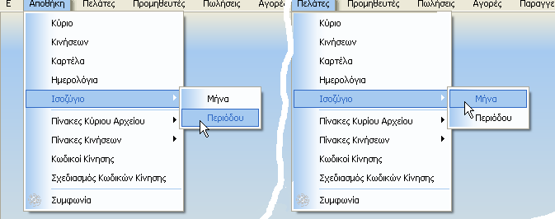

ΙΣΟΖΥΓΙΟ ΜΗΝΟΣ

Το ισοζύγιο μηνός εμφανίζει τα αποτελέσματα πάντοτε με βάση κάποιο συγκεκριμένο ονομαστικό μήνα. Με το επιλέξουμε Ισοζύγιο μηνός εμφανίζεται η παρακάτω φόρμα.

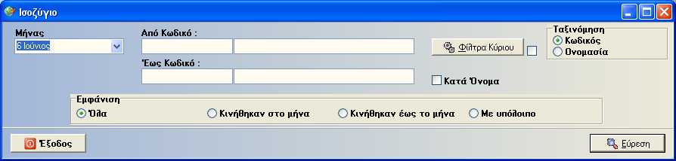

Στα πεδία Από Κωδικό, και Έως κωδικό καθορίζετε τους κωδικούς των ειδών που θέλετε να περιληφθούν στην εκτύπωση, επιλέγοντας τον πρώτο και τον τελευταίο κωδικό. Εάν θέλουμε να περιληφθούν όλα τα είδη, αφήνετε τα πεδία κενά.
Στο combo box Μήνας επιλέγουμε τον μήνα για τον οποίο θέλουμε να εκτυπώσουμε το ισοζύγιο.
Μπορούμε επίσης τα αποτελέσματα να τα εμφανίσουμε ταξινομημένα με βάση τον κωδικό ή με βάση την ονομασία.
Έχουμε επίσης τις εξής επιλογές ως προς τα επιστρεφόμενα πεδία
Όλα. Εμφάνιση όλων των επιλεγμένων κωδικών ανεξάρτητα από τις κινήσεις τους.
Κινήθηκαν στο μήνα. Εμφάνιση μόνο των αντικειμένων που κινήθηκαν στον επιλεγμένο μήνα.
Κινήθηκαν έως τον μήνα. Εμφάνιση των αντικειμένων που κινήθηκα από τον πρώτο έως και τον επιλεγμένο
Με υπόλοιπο. Εμφανίζουμε μόνο τα αντικείμενα που δεν έχουν μηδενικό υπόλοιπο.
Για να εμφανίσουμε την εκτύπωση πατάμε το κουμπί Εύρεση.
Με το που πατήσουμε το κουμπί εύρεση θα εμφανιστεί η παρακάτω φόρμα εκτυπώσεων.

ΚΩΔΙΚΟΙ ΚΙΝΗΣΗΣ ΑΝΤΙΚΕΙΜΕΝΩΝ

Οι κωδικοί κίνησης είναι ένα αρχείο από κωδικούς που μα βάση αυτούς επηρεάζεται το κύριο αρχείο του αντικειμένου. Μπορούμε να διαγράψουμε, τροποποιήσουμε, ή να εισάγουμε νέους κωδικούς. Για να πάμε στους κωδικούς κίνησης κάθε αντικειμένου επιλέγουμε ‘’αντικείμενο’’>>κωδικοί κίνησης. Κάθε αντικείμενο έχει τους δικούς τους κωδικούς. Για παράδειγμα εάν θέλουμε να τροποποιήσουμε τους κωδικούς κίνησης της αποθήκης θα πάμε στο Αποθήκη>>Κωδικοί κίνησης. Με το που κάνουμε κλικ πάνω στην επιλογή αυτή θα ανοίξει η παρακάτω φόρμα.

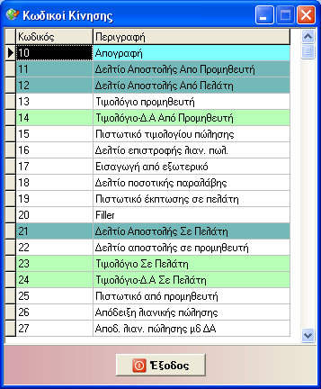

Το αρχείο των κινήσεων περιλαμβάνει μόνο τους κωδικούς και όχι τον τρόπο με τον οποίο επηρεάζεται το κύριο αρχείο, που περιγράφεται στον σχεδιασμό κωδικών κίνησης. Όπως φαίνεται και από την εικόνα στα το αρχείο κινήσεων περιλαμβάνει μόνο τον κωδικό και μια συνοπτική περιγραφή του.

Καταχώρηση Κωδικού Κίνησης

Εάν θέλουμε να καταχωρήσουμε έναν κωδικό κίνησης δεν έχουμε παρά να κάνουμε δεξί κλικ πάνω στο πλέγμα και να επιλέξουμε καταχώρηση η απλώς F4.
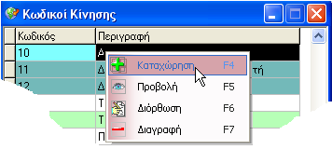

Με την επιλογή καταχώρηση εμφανίζεται η παρακάτω φόρμα.

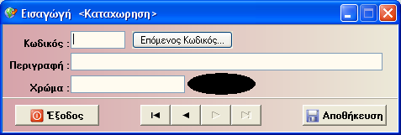

Υπάρχουν τρία πεδία. Αρχικά δίνουμε τον κωδικό του κωδικού κίνησης που θέλουμε να εισάγουμε. Επίσης μπορούμε να πατήσουμε το κουμπί Επόμενος κωδικός… και να μας αποδώσει το σύστημα τον επόμενο διαθέσιμο κωδικό. Εάν ο κωδικός που θέλουμε να εισάγουμε υπάρχει τότε το σύστημα μας ενημερώνει με το μήνυμα Betrieve Status 5. Στην περίπτωση αυτή πατάμε ΟΚ και πληκτρολογούμε άλλον κωδικό. Στο πεδίο Περιγραφή εισάγουμε το όνομα του κωδικού κίνησης όπως λ.χ. Απογραφή. Τέλος υπάρχει και ένα πεδίο χρώμα. Το χρώμα εξ ορισμού είναι μαύρου. Είναι το χρώμα με το οποίο η κίνηση θα εμφανίζεται στα πλέγματα των κινήσεων όσο και στην καρτέλα. Το χρώμα αναφέρεται ως ένας ακέραιος και μπορεί να πάρει τιμές από το 0 (Μαύρο) – 16.777.216 (Άσπρο). Επειδή είναι αδύνατον να γνωρίζουμε ποιο χρώμα θέλουμε να αποδώσουμε στην κίνηση χρησιμοποιούμε μία άλλη φόρμα το ‘Χρώμα’. Για να εμφανίσουμε την φόρμα αυτή κάνουμε κλικ μέσα στον μαύρο ελλειψοειδές σχήμα.

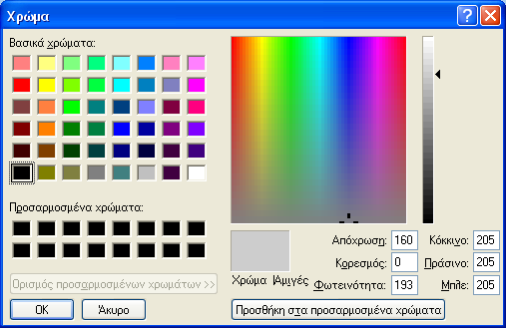

Στα αριστερά της φόρμας υπάρχουν κάποια Βασικά χρώματα. Για να επιλέξουμε κάποια από αυτά απλά κάνουμε κλικ πάνω σε αυτά και πατάμε το κουμπί ΟΚ. Εάν θέλουμε να χρησιμοποιήσουμε περισσότερα χρώματα μπορούμε να χρησιμοποιήσουμε το χρωματολόγιο που βρίσκεται στα δεξιά της οθόνης. Μπορούμε να μετακινήσουμε τον σταυρό που βρίσκεται μέσα σε αυτό και να δούμε την απόχρωση στο κουτί Χρώμα | Αμιγές. Επίσης μπορούμε να επηρεάσουμε από και τον κορεσμό του χρώματος χρησιμοποιώντας το δεξί βέλος () και μετακινώντας το επάνω η κάτω. Αφού καταλήξουμε στο χρώμα που θέλουμε να προσθέσουμε στην κίνηση πατάμε το κουμπί προσθήκη στα προσαρμοσμένα χρώματα και έπειτα ΟΚ. Η φόρμα αυτή κλείνει και το πεδίο χρώμα παίρνει την τιμή του επιλεγμένου χρώματος.

ΣΧΕΔΙΑΣΜΟΣ ΚΩΔΙΚΩΝ ΚΙΝΗΣΗ

Στην επιλογή αυτή μεταβαίνουμε όταν θέλουμε να περιγράψουμε τον τρόπο με τον οποίο κάθε κωδικός κίνησης επηρεάζει το κύριο του αντικειμένου. ¨Όπως είναι γνωστό κάθε κωδικός κίνησης δεν επηρεάζει κατά τον ίσιο τρόπο το κύριο αρχείο. Για παράδειγμα στην αποθήκη το δελτίο αποστολής επηρεάζει την ποσότητα ενώ το τιμολόγιο την αξία. Το τιμολόγιο δελτίο αποστολής επηρεάζει και την ποσότητα και την αξία ενώ ένα πιστωτικό δελτίο επιστροφή επηρεάζει με αρνητικό τρόπο την αξία. Έτσι κάθε φορά που καταχωρούμε έναν καινούργιο κωδικό κίνησης θα πρέπει να μεταβούμε και στον σχεδιασμό του κωδικού κίνησης. Δεν υπάρχει νόημα ύπαρξης κωδικού κίνησης που δεν επηρεάζει με τον ένα ή τον άλλο τρόπο πεδία του κυρίου αρχείου.
Για να πάμε στην επιλογή Σχεδιασμός Κωδικού Κίνησης πηγαίνουμε στο ‘’αντικείμενο’’>>Σχεδιασμός κωδικών κίνησης και εμφανίζεται η παρακάτω οθόνη. Όπως φαίνεται από την οθόνη αυτή στην αριστερά σε στήλη βρίσκονται όλοι οι καταχωρημένοι κωδικού κίνησης που αφορούν το αντικείμενο αυτό και σε γραμμή βρίσκονται όλα τα πεδία του κυρίου αρχείου. Με τον τρόπο αυτό έχουμε μια γενική εικόνα του τρόπου με τον οποίο κάθε κωδικός επηρεάζει το κύριο αρχείο.

Η ΣΥΝΤΑΞΗ ΣΧΕΣΗΣ ΚΩΔΙΚΟΥ – ΠΕΔΙΟΥ

Όσα πεδία επηρεάζονται από ένα κωδικό κίνησης θα πρέπει να περιγράψομε τον τρόπο που γίνεται αυτή η μεταβολή. Παρακάτω ακολουθεί ο τρόπος που συντάσσεται αυτή η περιγραφή.
Οι χαρακτήρες που χρησιμοποιούνται στην περιγραφή είναι :

d η τιμή με την οποία θα επηρεάσει το κύριο παίρνεται από το αρχείο των κινήσεων
m η τιμή με την οποία θα επηρεάσει το κύριο παίρνεται από το κύριο αρχείο
^ ένωση πεδίου και αρχείο
[όνομα πεδίου] δηλώνει το πεδίο του πίνακα από το οποίο παίρνεται η τιμή με την οποία θα επηρεαστεί το κύριο αρχείο. Το πεδίο αυτό θα πρέπει να ανήκει στο αρχεί ο που δηλώσαμε με d ή m
=,+,-,/,* ο τρόπος με τον οποίο επηρεάζεται το πεδίο. Αναλυτικά
= αντικαθιστά την προηγούμενη τιμή με την καινούργια που θέλουμε να επηρεάσουμε
+ προσθέτει την τιμή στην ήδη υπάρχουσα τιμή του κυρίου
- αφαιρεί την τιμή στην ήδη υπάρχουσα τιμή του κυρίου
/ διαιρεί την τιμή στην ήδη υπάρχουσα τιμή του κυρίου
* πολλαπλασιάζει την τιμή στην ήδη υπάρχουσα τιμή του κυρίου
! δήλωση μηνιαίου πεδίου.

Η Σύνταξη έχει ως εξής. Πρώτα γράφουμε τον τρόπο με τον οποίο επηρεάζεται το πεδίο (+,-,/,*). Έπειτα εάν είναι μηνιαίο πεδίο(!) . Έπειτα το αρχείο που θα χρησιμοποιήσουμε (d,m) την ένωση πεδίου και αρχείο (^) και το όνομα του πεδίου. Ακολουθούν διάφορα παραδείγματα.

+d^Synoliki_aksia Η σύνταξη αυτή σημαίνει ότι την τιμή του πεδίο Synoliki_aksia του αρχείο των κινήσεων(d) πρόσθεσε την (+) στο πεδίο του κυρίου (την στήλη όπου βρίσκεται)

+!d^posotita όμοια με την προηγούμενη απλά θα πρέπει να ενημερώσει και τα μηνιαία πεδία (!)

-d^aksia όμοια με την πρώτη απλά πραγματοποιείτε αφαιρέσει (-)

=d^imerominia αντικατέστησε την τιμή του πεδίου του κυρίου αρχείου με αυτήν που βρίσκεται στο πεδίο ημερομηνία των κινήσεων. Παράδειγμα που μπορεί να εφαρμοστεί αυτή η κίνηση είναι λ.χ τελευταία ημερομηνία κίνησης.

+1 αν και δεν ακολουθεί τους προηγούμενους κανόνες σύνταξης , η σύνταξη αυτή είναι σωστή. Απλά αυξάνει κατά ένα την ποσότητα του πεδίου του κυρίου.

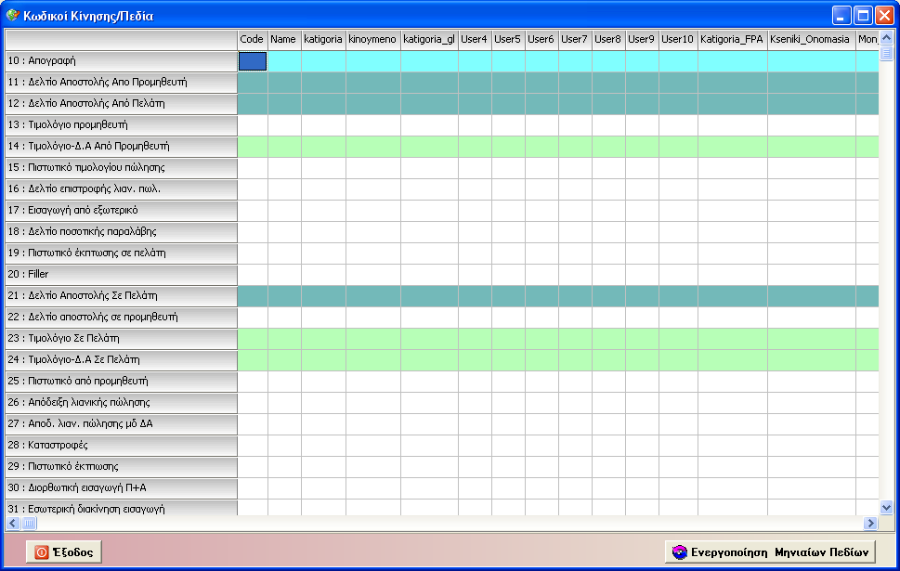
Κωδικοί κίνησης
Στο κελί αυτό θα περιγράφαμε πως επηρεάζει ο κωδικός κίνησης 19 την κατηγορία ΦΠΑ.
Πεδία Κυρίου αρχείου αντικειμένου

Θα πρέπει να είμαστε πολύ προσεκτικοί κατά τον σχεδιασμό τον κινήσεων. Μερικοί κανόνες που θα πρέπει να ακολουθήσουμε είναι. Η τιμή και ο τρόπος που θέλουμε να επηρεάσουμε θα πρέπει να είναι του ιδίου τύπου. Τόσο δηλαδή το πεδίο των κινήσεων όσο και το πεδίο του κυρίου αρχείου θα πρέπει να είναι ιδίου τα τύπου. Ουσιαστικά υπάρχουν δύο τύποι αρχείων που επηρεάζονται. Ακέραιοι ή πραγματικοί αριθμοί και ημερομηνίας. Θα πρέπει προσέχουμε σε ποιο κελί τοποθετούμε την έκφραση αυτή. Μια λάθος τοποθέτηση ενός expression είναι πολύ πιθανών να διαταράξει την εύρυθμη λειτουργία του συστήματος, τόσο της εφαρμογής όσο και της βάσης δεδομένων, όχι όμως και ανεπανόρθωτα (βλέπε Συμφωνία). Επίσης δεν θα πρέπει να αφήνονται κενά ανάμεσα στα στοιχεία του expression.
Για να περιορίσουμε λάθη δημιουργίας expression υπάρχει η φόρμα σχεδιασμού. Για να ανοίξουμε αυτή την φόρμα κάνουμε διπλό κλικ στο κελί που θέλουμε να εφαρμόσουμε και να γράψουμε το expression. Τότε εμφανίζεται η παρακάτω οθόνη. Στα πεδία κωδικός κίνησης εμφανίζεται ο κωδικός κίνησης και η περιγραφή του κωδικού κίνησης. Συμπληρώνεται αυτόματα από την γραμμή που βρισκόταν το κελί και δεν τροποποιείται. Στο πεδίο ‘’Πεδιό’’ εμφανίζεται το όνομα το κύριου αρχείου το οποίο θα επηρεαστεί. Συμπληρώνεται και αυτό αυτόματα ανάλογα με την στήλη στην οποία βρισκόταν το κελί. Στο Radio Group Box πράξη επιλέγουμε τον τρόπο που θα επηρεαστεί το πεδίου.
Το Checkbox Μηνιαίο πεδίο μόνο εάν θα πρέπει να ενημερώνει μηνιαία πεδία τσεκάρεται.
Το πεδίο Expression μπορεί να συμπληρωθεί με δύο τρόπους, άμεσα και έμμεσα.

Άμεσος τρόπος

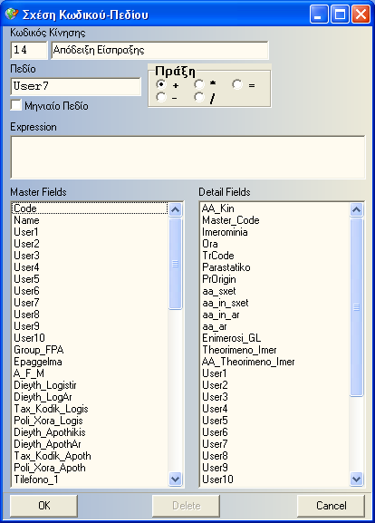
Γράφουμε κατευθείαν στο πεδίο Expression το αρχείο και το όνομα του πεδίου. Δεν γράφουμε τον τρόπο με τον οποίο επηρεάζεται ή αν είναι μηνιαίο πεδίο ή όχι.
Για παράδειγμα εάν θέλαμε να γράψουμε +!d^Synoliki_askia στο πεδίο expression θα γράφαμε μόνο d^Synoliki_askia καθώς την πράξη (+) και η δήλωση του ως μηνιαίο πεδίο γίνεται από το Radio Group Πράξη και το Checkbox Μηνιαίο Πεδίο αντίστοιχα.

Έμμεσος τρόπος

Για την αποφυγή λαθών κατά την πληκτρολόγηση του ονόματος του πεδίου μπορούμε έμμεσα να συμπληρώσουμε το πεδίο expression. Στην φόρμα αυτή υπάρχου δύο List Box. Το αριστερό αναφέρεται σε πεδία του κυρίου αρχείου του αντικειμένου και το δεξί σε πεδία του αρχείου των κινήσεων. Εάν θέλαμε να γράψουμε το παραπάνω expression θα πρέπει να πηγαίναμε στο Detail Fields (πεδία κινήσεων) και να ψάχναμε το Synoliki_askia. Εάν πατήσουμε διπλό κλικ πάνω σε αυτό το πεδίο τότε αυτόματα θα συμπληρωθεί το πεδίο expression με το d^Synoliki_askia.

Ολοκληρωμένο παράδειγμα Σχεδιασμού κωδικού κίνησης.

Παραδείγματος χάριν θέλουμε να ενημερώσουμε τον τρόπο με τον οποίο ο κωδικός 11 Δελτίο απογραφής από Προμηθευτή επηρεάζει το πεδίο εισαγωγές μηνών. (Eisagoges_Minon) στο αντικείμενο είδος . Πρώτα από όλα το πεδίο αυτό είναι μηνιαίο πεδίο και κάθε φορά που εκτελείτε ο κωδικός 11 λογικό είναι να αυξάνεται και η ποσότητα στις εισαγωγές μηνών. Πηγαίνουμε στο Σχεδιασμό κινήσεων και αναζητούμε το πεδίο Eisagoges_Minon από την οριζόντια μπάρα κύλισης. Αφού το βρούμε αναζητούμε τον κωδικό 11. Στο κελί διασταύρωσης του κωδικού με το πεδίο κάνουμε διπλό κλικ.

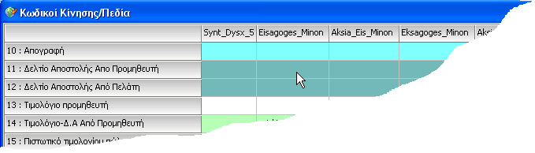

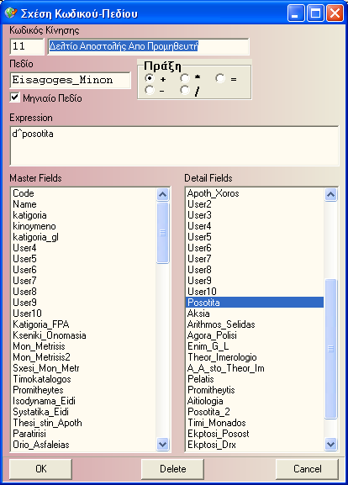
Τότε ανοίγει η φόρμα συμπληρωμένη με τα εξής στοιχεία.
Το πεδίο κωδικός κίνησης έχει τις τιμές 11 και Δελτίο Αποστολής από προμηθευτή.
Το πεδίο ‘’Πεδίο’’ έχει την τιμή Eisagoges_Minon.

Εάν τα στοιχεία δεν διαφέρουν τότε κάναμε κλικ στο σωστό κελί. Τώρα θα πρέπει να σκεφτούμε με βάση ποιο πεδίου των κινήσεων θα επηρεαστεί το κύριο αρχείο του είδους. Όπως αναφέρθηκε και προηγούμενος η ποσότητα. Άρα στο αριστερό List box κάνουμε διπλό κλικ στο πεδίο Posotita και το πεδίο expression συμπληρώνεται με το d^Posotita. Το Group Box Πράξη το αφήνουμε όπως είναι στην εξ ορισμού τιμή πρόσθεση, και απλά τσεκάρουμε το check box Μηνιαίο Πεδίο. Όταν ολοκληρωθούν οι καταχωρήσεις θα πρέπει να μοιάζει με την διπλανή οθόνη.

ΣΥΜΦΩΝΙΑ

Συμφωνία είναι η διαδικασία κατά την οποία γίνεται ενημέρωση από την αρχή του κυρίου αρχείου από τις κινήσεις. Μηδενίζονται δηλαδή η ενημερώσεις που έχουν γίνει από προηγούμενες ενημερώσεις και με βάση τις υπάρχουσες κινήσεις ενημερώνονται τα πεδία αυτά από την αρχή. Η συμφωνία είναι ένα εργαλείο που χρησιμοποιείται τόσο για την διόρθωση λαθών κατά την καταχώρηση όσο και για την εισαγωγή δεδομένων από εξωτερικές πηγές. (βλέπε Import Data). Η διάρκεια μιας συμφωνίας εξαρτάτε από το πλήθος των κινήσεων και μπορεί να διαρκέσει από λίγα λεπτά μέχρι κάποιες ώρες.
Η συμφωνία μπορεί να είναι καθολική, μερική, η μοναδιαία. Κατά την καθολική συμφωνία όλα τα αντικείμενα (είδη ή πελάτες ή προμηθευτές) ενημερώνονται ξανά, μερική μόνο σε ένα υποσύνολο αντικειμένων, μοναδιαία μόνο σε ένα αντικείμενο.
Η Συμφωνία γίνεται στις εξής περιπτώσεις:
α) όταν κάνουμε εισαγωγή κινήσεων από εξωτερικά δεδομένα χωρίς ενημέρωση (import data).
β) όταν δεν ολοκληρώθηκε η αποθήκευση κίνησης και
γ) γενικά όταν το αναλυτικό ισοζύγιο του αντικειμένου δεν συμφωνεί με το μηνιαίο ισοζύγιο για το ίδιο χρονικό διάστημα.

Για να εκτελέσουμε συμφωνία κάνουμε κλικ στο αντικείμενο και επιλέγουμε Συμφωνία.

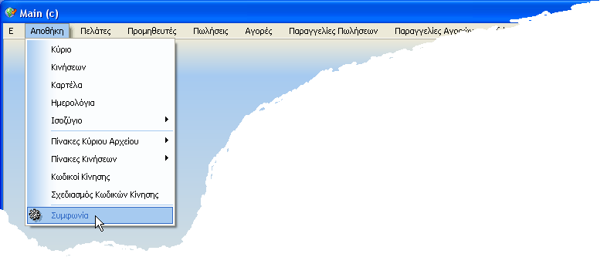

Αφού κάνουμε κλικ θα εμφανιστεί η παρακάτω οθόνη. Η λογική με την οποία κάνουμε συμφωνία καθολική ή μερική εξαρτάτε από το εύρος των αντικειμένων που θα δώσουμε. Μπορούμε να περιορίσουμε το εύρος που θα κάνουμε ενημέρωση με την χρήση των πεδίων κωδικός από μέχρι κωδικός έως.
Εάν πάλι θέλουμε να εκτελέσουμε συμφωνία μόνο σε ένα αντικείμενο μπορούμε να γράψουμε τον κωδικό του μόνο στον κωδικό από και να αφήσουμε το κωδικό έως κενό. Εναλλακτικά μπορούμε να χρησιμοποιήσουμε μέρος του ονόματος στο πεδίο ονομασία. Ακολουθούν ένα παράδειγμα για κάθε είδος συμφωνίας.

Καθολική Συμφωνία.

Στην περίπτωση καθολικής συμφωνίας δεν συμπληρώνουμε κανένα πεδίο. Απλώς πατάμε το πλήκτρο Εύρεση. Τότε θα εμφανιστούν κατά κωδικό όλα τα αντικείμενα.

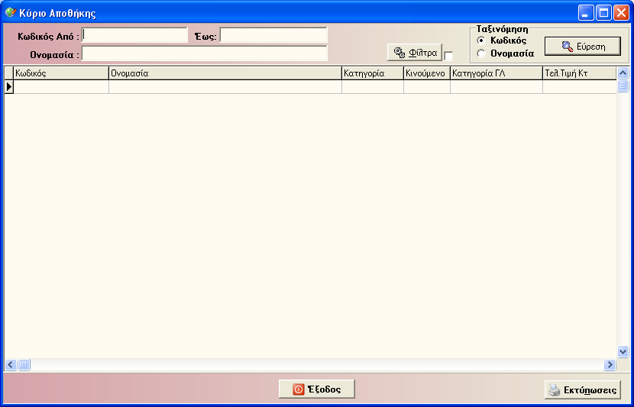

Για να ξεκινήσει η συμφωνία μπορούμε να πατήσουμε είτε F12, είτε δεξί κλικ και Συμφωνία όλων.
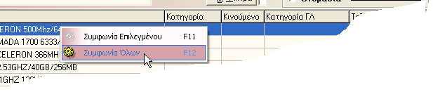
Στην συνέχεια θα ερωτηθούμε εάν θέλουμε να εκτελεστεί η συμφωνία όλων. Πατάμε κλικ στο Ναι.

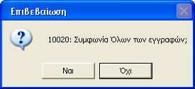

Η επιλογή συμφωνία όλων δεν αναφέρεται σε όλα τα αντικείμενα που υπάρχουν στο κύριο αρχείο αλλά μόνο στο σύνολο των επιστρεφόμενων αποτελεσμάτων της αναζήτησης που εκτελέσαμε. Έμμεσα όμως επειδή κάναμε αναζήτηση χωρίς όρους οι επιστρεφόμενες εγγραφές ισούται με το σύνολο των αρχείων του κυρίου.
Αφού ξεκινήσει η διαδικασία εμφανίζεται ένα παράθυρο προόδου. Το παράθυρο μας πληροφορεί για την κατάσταση του συστήματος. Περιλαμβάνει μια μπάρα προόδου, και άλλες πληροφορίες που βρίσκονται στο τίτλου της φόρμας.
Το ποσοστό που εμφανίζεται στην μπάρα προκύπτει από το ποσοστό των συμφωνηθέντων αντικειμένων προς το σύνολο των αντικειμένων, και όχι των συμφωνηθέντων κινήσεων προς το σύνολο των κινήσεων του αρχείου. Ο τίτλος της φόρμας μας πληροφορεί για τα εξής: Κωδικός Αντικειμένου : Πλήθος Συμφωνηθέντων κινήσεων / Σύνολο συμφωνηθέντων Κινήσεων.

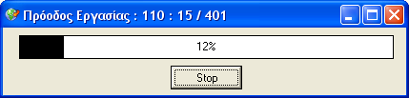

Στην παραπάνω δηλαδή εικόνα ο τίτλος του παραθύρου μας πληροφορεί ότι την δεδομένη στιγμή εκτελεί συμφωνία στο αντικείμενο με κωδικό 110, έχουν συμφωνηθεί 15 κινήσεις(συνολικά μέχρι τον κωδικό 110 και όχι ο κωδικός 110 περιλάμβανε 15 κινήσεις) επί συνόλου κινήσεων 401. Η μπάρα προόδου μας πληροφορεί ότι έχει συμφωνηθεί το 12 % των αντικειμένων. Όπως φαίνεται καθαρά υπάρχουν μόνο 15 κινήσεις στα 110 αντικείμενα (εάν οι κωδικοί ξεκινάν από το 000) ποσοστό δηλαδή συμφωνηθέντων κινήσεων 3%.

Μερική συμφωνία

Η μερική συμφωνία αναφέρεται σε μία υποομάδα αντικειμένων. Θα πρέπει δηλαδή να ορίσουμε κάποια κριτήρια για να περιορίσουμε το εύρος τους και να εκτελέσουμε την αναζήτηση. Π.χ. από το αναλυτικό και το μηνιαίο ισοζύγιο αποθήκης προέκυψε για κάποιο λόγο ότι κάποιοι κωδικοί ειδών από λχ. 100 μέχρι 365 παρουσιάζουν απόκλιση. Επιλέγουμε Αποθήκη>>Συμφωνία. Στο πεδίο κωδικός από μέχρι κωδικός έως γράφουμε 100, και 365 αντίστοιχα. Πατάμε αναζήτηση και έπειτα ακολουθούμε όμοια διαδικασία με την καθολική. Προτιμότερο είναι μια εταιρία με αρκετές χιλιάδες κινήσεις να εκτελεί τμηματικά συμφωνία και όχι καθολικά, για ευνόητους λόγους.

Μοναδιαία Συμφωνία

Είναι η εκτέλεση συμφωνίας σε ένα μόνο αντικείμενο. Βρέθηκε για παράδειγμα ότι στην αποθήκη βρέθηκαν 3 πληκτρολόγια ενώ στο σύστημα αναφέρει ότι πρέπει να υπάρχουν 4. Πολύ πιθανών να υπήρξε πρόβλημα κατά την ενημέρωση του προϊόντος. Για να εκτελέσουμε συμφωνία σε ένα μόνο είδος μπορούμε εάν γνωρίζουμε τον κωδικό του να τον γράψουμε κατευθείαν στο πεδίο Κωδικός από, και να εκτελέσουμε αναζήτηση. Θα επιστραφεί λογικά μόνο το συγκεκριμένο είδος.

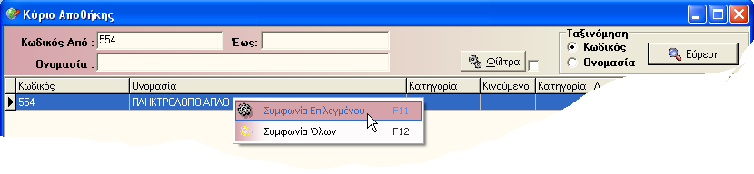

Κάνοντας δεξί κλικ πάνω σε αυτό μπορούμε να επιλέξουμε Συμφωνία επιλεγμένου από το pop up menu ή εναλλακτικά καθώς είναι ενεργή η γραμμή του πλέγματος, F11. Στην περίπτωση βέβαια αυτή που το αποτέλεσμα της αναζήτησης είναι μόνο ένα είδος εάν επιλέγαμε συμφωνία όλων, η συμφωνία θα γινόταν μόνο σε αυτό το είδος. Τι θα γινόταν όμως εάν δεν θυμόμασταν τον κωδικό του πληκτρολογίου; Τότε στην περίπτωση αυτή στο πεδίο ονομασία θα γράφαμε μέρος του ΠΛΗΚΤΡΟΛΟΓΙΟ πχ ΠΛΗΚ. Τότε όμως το πλήθος των αποτελεσμάτων θα περιοριζόταν σε όλα τα είδη που η ονομασία τους περιέχει το ΠΛΗΚ. Για να εκτελέσουμε συμφωνία στο συγκεκριμένο είδος το επιλέγουμε κάνοντας κλικ πάνω σε αυτό και έπειτα πατάμε Συμφωνία Επιλεγμένου.
Θα πρέπει να επισημανθεί ότι η συμφωνία δεν είναι πανάκεια. Είναι απλά ένα βοηθητικό εργαλείο, που αρκετές φορές διορθώνει κάποια λάθη και ενημερώνει σωστά το κύριο αρχείο. Για να λειτουργήσει σωστά η συμφωνία θα πρέπει να είναι σωστές και απόλυτα ενημερωμένες οι κινήσεις (χωρίς διαγραφές, λανθασμένες τροποποιήσεις ή ελλείψεις).

OMΑΔΑ ΠΑΡΑΣΤΑΤΙΚΩΝ

Στην ομάδα παραστατικών κατατάσσονται οι οντότητες αγορές, πωλήσεις και παραγγελίες πελατών και προμηθευτών. Η κοινή συμπεριφορά τους ως προς τον τρόπο χειρισμού τους μας επιτρέπει την ταυτόχρονη περιγραφή των οντοτήτων. Το μενού Το μενού επιλογών εμφανίζεται εάν κάνουμε κλικ σε κάποια από τις παραπάνω οντότητες. Τότε θα εμφανιστεί το παρακάτω υπομενού

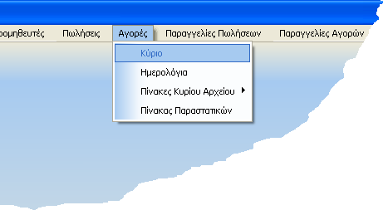
Κάνοντας κλικ σε κάθε μία εντολή, εμφανίζεται η αντίστοιχη οθόνη της κάθε μίας εντολής.

ΚΥΡΙΟ
Σχετ. Παράμετροι : Χ001-Χ015, Χ071-Χ085,Χ100,Χ204
Πίνακας παραστατικών

Στο Κύριο Αρχείο μπορούμε να κάνουμε οτιδήποτε έχει σχέση με την καταχώρηση και την μεταβολή παραστατικών. Με το που κάνουμε κλικ πάνω στο Κύριο Αρχείο εμφανίζεται η παρακάτω οθόνη. Είναι μια γενική φόρμα που μπορούμε να αναζητήσουμε κάποιο παραστατικό για να το τροποποιήσουμε. Επίσης, μέσω αυτής της οθόνης μπορούμε να καταχωρήσουμε ή ακόμη και να διαγράψουμε ένα παραστατικό. Στο πρώτο Grid προβάλλονται τα παραστατικά ενώ στο δεύτερο οι γραμμές κάθε παραστατικού.
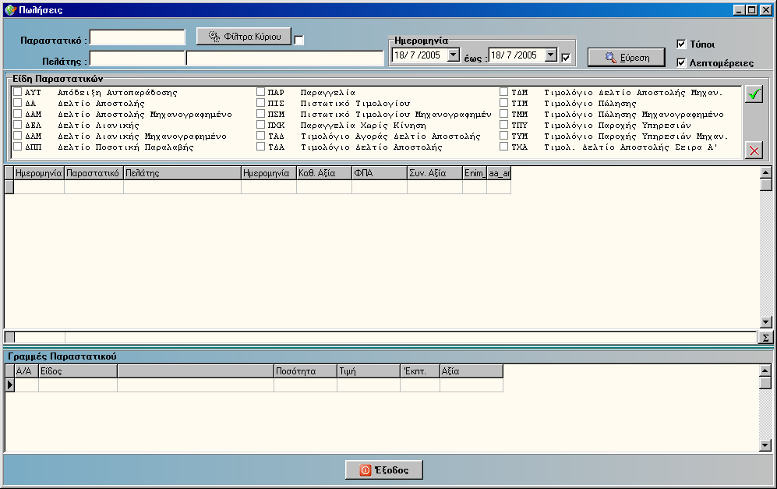
Αναζήτηση Παραστατικού
Μπορούμε να αναζητήσουμε ένα παραστατικό με βάση τα εξής κριτήρια:
α) Ημερομηνία καταχώρησης
Προεπιλεγμένη λαμβάνεται η τρέχουσα. Για να κάνουμε αναζήτηση παραστατικών σε μεγαλύτερο εύρος δεν έχουμε παρά να αλλάξουμε τα πεδία Ημερομηνίας. Για να γίνει αναζήτηση κινήσεων σε μία συγκεκριμένη χρονική περίοδος Η αλλαγή αυτή μπορεί να γίνει με δυο τρόπους. Είτε να γράψουμε κατευθείαν πάνω στο πεδίο είτε να κάνουμε κλικ πάνω στο κάτω βέλος (). (βλέπε και χειρισμό κινήσεων). Για να συμπεριληφθούν και τα πεδία ημερομηνίας στην αναζήτηση θα πρέπει το Check Box που βρίσκεται δεξιά από αυτά να είναι τσεκαρισμένο.
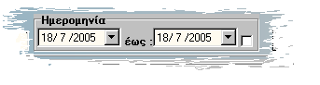

β) Φίλτρα (Βλέπε χρήση φίλτρων).
γ) Πελάτης / Προμηθευτής
Η αναζήτηση μπορεί να γίνει με βάση έναν συγκεκριμένο πελάτη ή προμηθευτή, καταχωρώντας το όνομα ή τον κωδικό στα αντίστοιχα Edit Box. Μπορούμε επίσης να κάνουμε χρήση της γρήγορης αναζήτησης κάνοντας διπλό κλικ ή Shift + Enter πάνω στο Edit Box του
ονόματος του πελάτη.

έτσι με τον τρόπο αυτό εμφανίζονται μόνο τα παραστατικά του συγκεκριμένου Πελάτη / Προμηθευτή.
δ) Κωδικό του Παραστατικού
Εάν αναζητούμε ένα συγκεκριμένο παραστατικό και γνωρίζουμε τον κωδικό του τότε δεν έχουμε παρά στο Edit Box Παραστατικό να το καταχωρήσουμε. Μπορούμε να γράψουμε μέρος ή ολόκληρο τον κωδικό του παραστατικού.
ε) Είδη παραστατικών
Μπορούμε από το Check List Box να επιλέξουμε ένα ή μερικά ή όλα τα είδη παραστατικών που έχουν καταχωρηθεί. (βλέπε πίνακα παραστατικών). Εάν κανένα παραστατικό δεν έχει επιλεγεί τότε το σύστημα τα λαμβάνει όλα.
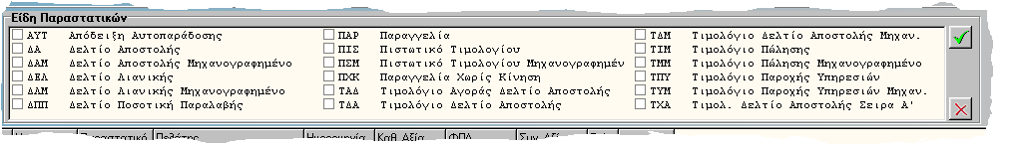
Αφού θέσουμε τα κριτήρια αναζήτησης δεν έχουμε παρά να πατήσουμε κλικ πάνω στο κουμπί Εύρεση (είτε το πλήκτρο Enter σε οποιοδήποτε αντικείμενο της φόρμας κι αν είμαστε) για την εκτέλεσή της.
Τα αποτελέσματα της αναζήτησης εμφανίζονται στο πρώτο Grid. Τα πεδία που εμφανίζονται καθορίζονται από τις παραμέτρους Χ001-Χ015. Κάτω δεξιά του Grid υπάρχει ένα κουμπί αθροίσματος. Αυτό αθροίζει όλα τα πεδία της αναζήτησης και το άθροισμά τους το εμφανίζει σε ένα πλέγμα κάτω από αυτό.
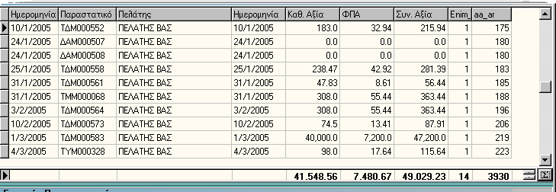
Το κουμπί αθροίσματος
Τα αποτελέσματα της άθροισης ανά πεδίο

Κάτω από το πρώτο Grid εμφανίζονται σε άλλο πλέγμα οι γραμμές του παραστατικού. Έτσι με τον τρόπο αυτό έχουμε πιο ολοκληρωμένη εικόνα για το παραστατικό. Τα εμφανιζόμενα πεδία του Grid των γραμμών απορρέουν από τις παραμέτρους Χ071-Χ085.
Μπορούμε να αυξομειώσουμε το μέγεθος των Grid χρησιμοποιώντας το συστατικό Splitter. Για να το χρησιμοποιήσουμε αυτό πηγαίνουμε τον δείκτη του ποντικιού στην πράσινη γραμμή ανάμεσα από τα δύο Grid έως ότου ο δείκτης αλλάξει. Έπειτα έχοντας πατημένο το δεξί πλήκτρο του ποντικιού «τραβάμε» το splitter προς τα πάνω ή προς τα κάτω ανάλογα με ποιο Grid θέλουμε να αυξομειώσουμε.

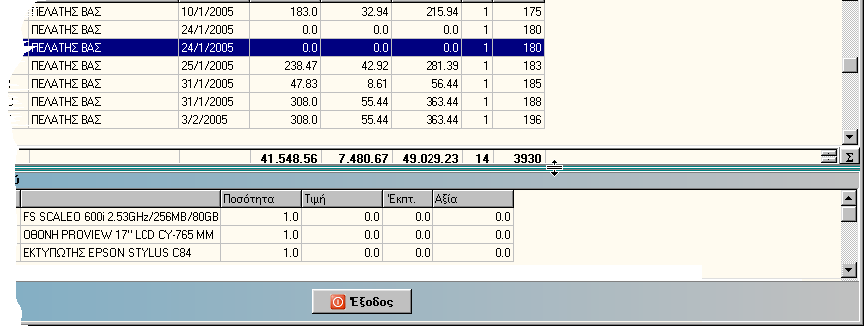
Δεξιά της οθόνης υπάρχουν δυο Check box. Τύποι και Λεπτομέρειες. Με το τσεκάρισμα η μη σε κάθε μία από αυτές τις επιλογές αποκρύπτονται οι λεπτομέρειες (οι γραμμές του παραστατικού) ή τα είδη των παραστατικών, για να έχουμε μεγαλύτερο χώρο εργασίας – προβολή των παραστατικών.
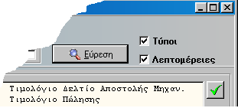

ΚΑΤΑΧΩΡΗΣΗ ΠΑΡΑΣΤΑΤΙΚΟΥ

Για να καταχωρήσουμε ένα παραστατικό κάνουμε δεξί κλικ πάνω στο πλέγμα (Grid) παραστατικών και επιλέγουμε καταχώρηση. Επίσης εναλλακτικά μπορούμε να χρησιμοποιήσουμε το F4.

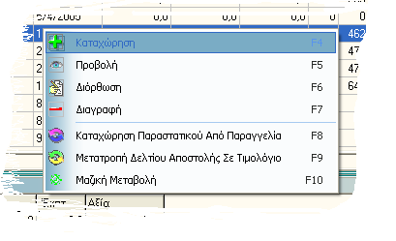

Μετά από αυτό εμφανίζεται η παρακάτω οθόνη.

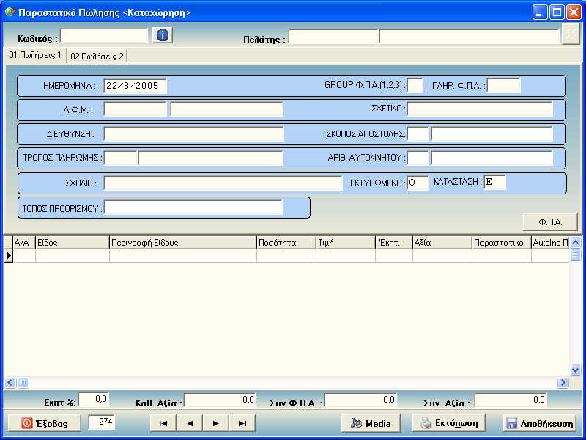

Απαραίτητα πεδία που θα πρέπει να καταχωρηθούν είναι ο κωδικός και ο πελάτης / προμηθευτής.

Καταχώρηση κωδικού

Μπορούμε να κάνουμε κλικ πάνω στο κουμπί . Θα εμφανιστεί η παρακάτω φόρμα γρήγορης αναζήτησης. Από αυτήν μπορούμε να επιλέξουμε τον τύπο παραστατικών. Εάν έχουμε επιλέξει αυτόματη καταχώρηση τότε κατά την επιλογή του παραστατικού το σύστημα θα μας επιστρέψει τον επόμενο διαθέσιμο αριθμό παραστατικού. (Βλέπε και πίνακας παραστατικών). Μπορούμε επίσης εάν γνωρίζουμε να πληκτρολογήσουμε τον τύπο του παραστατικού και να πατήσουμε Enter. Πχ ΤΔΑ ή ΔΑΜ. Το πεδίο θα συμπληρωθεί πάλι αυτόματα με τον επόμενο διαθέσιμο αριθμό παραστατικού.

Καταχώρηση Πελατών / Προμηθευτών.

Αυτό μπορεί να γίνει είτε με την καταχώρηση του κωδικού του αντικειμένου στο πρώτο πλαίσιο είτε με την γρήγορη εύρεση και επιλογή του πελάτη κάνοντας διπλό κλικ στο δεύτερο πλαίσιο του πελάτη / προμηθευτή.

Αφού συμπληρώσουμε τα δύο αυτά πεδία μπορούμε πλέον να καταχωρήσουμε και τα υπόλοιπα πεδία του παραστατικού όπως αυτά διαμορφώθηκαν στην οθόνη του αντίστοιχου παραστατικού με τον Builder. Αφού συμπληρώσουμε και τα υπόλοιπα στοιχεία του κύριου αρχείου μπορούμε να καταχωρήσουμε και τα είδη. Για να καταχωρήσουμε τα είδη ενός παραστατικού κάνουμε δεξί κλικ πάνω στο Grid (πλέγμα) και επιλέγουμε καταχώρηση είτε πατώντας το πλήκτρο F6. Τότε θα ανοίξει η παρακάτω φόρμα.

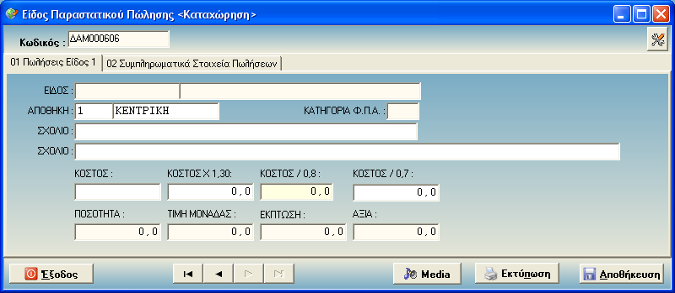

στην φόρμα αυτήν μπορούμε να καταχωρήσουμε τα είδη που περιλαμβάνονται στο παραστατικό με επαναλαμβανόμενες καταχωρήσεις.
Καταχώρηση παραστατικού από παραγγελία

Μπορούμε να καταχωρήσουμε αυτόματα μία παραγγελία σε κάποιον τύπο παραστατικού πωλήσεων. Αυτό γίνεται εάν επιλέξουμε πωλήσεις και κάνουμε δεξί κλικ πάνω στο Grid παραστατικών και επιλέξουμε Καταχώρηση Παραστατικού Από Παραγγελία. Εναλλακτικά μπορούμε να πατήσουμε το F8.

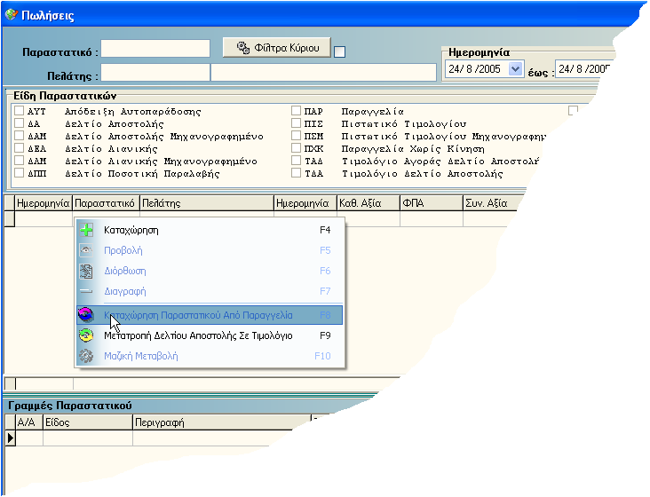

Με την επιλογή αυτή εμφανίζεται η παρακάτω οθόνη.

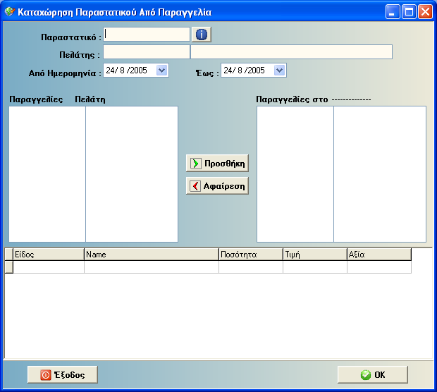
Μπορούμε να μετατρέψουμε μία ή πολλές παραγγελίες σε ένα τιμολόγιο ή άλλο τύπο παραστατικού.
Στο πεδίο Παραστατικό δηλώνουμε τον τύπο του παραστατικού που θέλουμε να μετατρέψουμε την παραγγελία. Πατώντας το κουμπί μπορούμε να κάνουμε γρήγορη αναζήτηση στους διαθέσιμους τύπους παραστατικών.
Στο πεδίο Πελάτης καταχωρούμε τον κωδικό ή το όνομα του πελάτη που θέλουμε να μετατρέψουμε τις παραγγελίες.
Μπορούμε επίσης να ορίσουμε και το εύρος ημερομηνιών μέσα στο οποίο θέλουμε να βρούμε την-τις παραγγελία-ες που θα μετατραπεί-ουν.
Αφού καταχωρήσουμε τα στοιχεία αυτά τότε στο αριστερό List Box θα εμφανιστούν όλες οι διαθέσιμες παραγγελίες με βάση τα στοιχεία αυτά. Αν κάνουμε κλικ πάνω σε μία από αυτές τις παραγγελίες στο Grid (πλέγμα) θα εμφανιστούν τα είδη που εμπεριέχονται σε αυτήν. Πατώντας το κουμπί προσθήκη οι παραγγελίες περνάνε στο δεξί List Box . Σε αυτό περνάνε οι παραγγελίες τα είδη των οποίον θα μετατραπούν στο επιθυμητό τύπου παραστατικού. Εάν κατά λάθος έχει περαστεί στο δεξί List Box κάποια παραγγελία μπορούμε να την διαγράψουμε πατώντας το κουμπί αφαίρεση. . Τέλος εάν πατήσουμε το κουμπί ΟΚ θα ανοίξει η οθόνη παραστατικών πώλησης σε κατάσταση καταχώρησης με τον συγκεκριμένο τύπο παραστατικού και τον κωδικό της παραγγελίας στο σχετικό. Επίσης θα είναι καταχωρημένα και όλα τα είδη που εμπεριέχονται στις παραγγελίες. Μπορούμε να τροποποιήσουμε κάποια στοιχειά να προσθέσουμε ή να μεταβάλουμε τις τιμές.

Μετατροπή Δελτίων Αποστολής σε Τιμολόγια

Το σύστημα μας επιτρέπει να μετατρέψουμε τα δελτία αποστολής σε τιμολόγια αυτόματα. Αυτό γίνεται Πατώντας δεξί κλικ πάνω στο Grid και επιλέγοντας Μετατροπή Δελτίου Αποστολής Σε τιμολόγιο η εναλλακτικά το πλήκτρο F9.

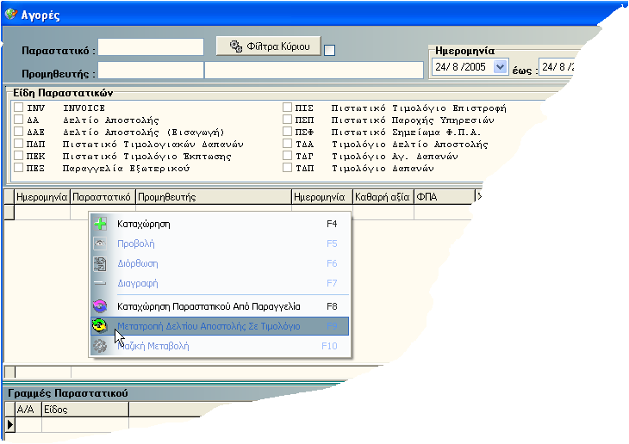
Μετά από αυτό ανοίγει η παρακάτω φόρμα.

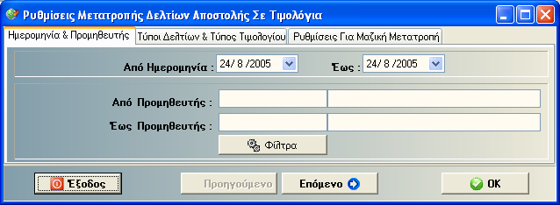

Ουσιαστικά αποτελείται από τρία Tab Sheet σε κάθε ένα από τα οποίο μπορούμε να καθορίσουμε κάποια ρυθμίσεις για την μετατροπή των δελτίων αυτών. Στο πρώτο βήμα καθορίζουμε την χρονική περίοδο μέσα στην οποία κόπηκαν τα συγκεκριμένα δελτία. Επίσης μπορούμε να καθορίζουμε και ποιόν πελατών τα δελτία θα μετατραπούν.
Στο δεύτερο tab sheet καθορίζουμε ποιοι τύποι δελτίων αποστολής θα μετατραπούν σε τιμολόγια.

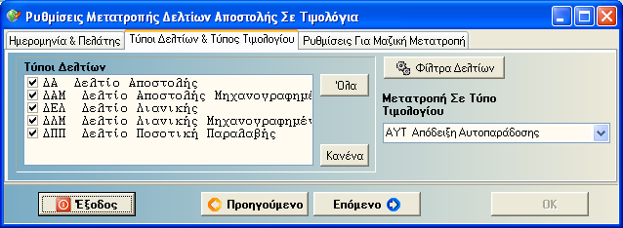

Τσεκάροντας στους τύπους των Δελτίων μπορούμε να επιλέξουμε τους τύπους που θα μετατραπούν. Από το combo Box Μετατροπή Σε Τύπο Τιμολογίου μπορούμε να επιλέξουμε σε τι τύπο τιμολογίου θα μετατραπούν τα τσεκαρισμένα δελτία.

Στο τρίτο Tab Sheet καθορίζουμε επιπλέον ρυθμίσεις για μαζική μετατροπή δελτίων.
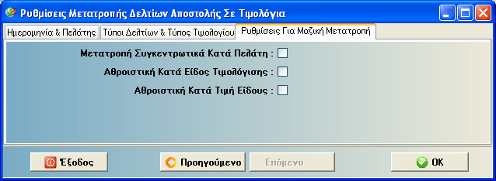

Αυτές οι ρυθμίσεις είναι :

Μετατροπή Συγκεντρωτικά Κατά Πελάτη. Με την ενεργοποίησης της επιλογής αυτής δελτία αποστολής ενός συγκεκριμένου πελάτη μετατρέπονται σε ένα τιμολόγιο.

Αθροιστική Κατά Είδος Τιμολόγησης Εάν τα είδη στις γραμμές των δελτίων αποστολών είναι ίδια τότε συγκεντρώνονται και αθροίζονται οι ποσότητες σε μία και στην τιμή καταχωρείτε η μέση σταθμική τιμή πώλησης.

Αθροιστική Κατά Τιμή είδους Εάν οι γραμμές ενός παραστατικού περιέχουν το ίδιο είδος και την ίδια τιμή, τότε οι γραμμές αυτές μετατρέπονται σε μία αθροίζοντας τις ποσότητες. Σε περίπτωση που παρόλο τα είδη των γραμμών των δελτίων αποστολής είναι ίδιες αλλά δεν έχουν κοινή τιμή τότε για κάθε γραμμή δημιουργείτε διαφορετική γραμμή.

Εάν θέλουμε να μην γίνει συγχώνευση γραμμών δεν επιλέγουμε καμία από τις δύο τελευταίες επιλογές, ενώ εάν θέλουμε να κάνουμε μαζική τιμολόγηση αλλά για κάθε δελτίο να δημιουργείτε ένα νέο τιμολόγιο δεν πρέπει να τσεκαριστεί η πρώτη επιλογή.

Μαζική Μεταβολή

Με την μαζική μεταβολή μπορούμε να μεταβάλουμε παραστατικά μιας χρονική περιόδου ή κάποιου συγκεκριμένου πελάτη – προμηθευτή. Ουσιαστικά πρόκειται για μία διαδικασία που γίνεται στο παρασκήνιο, διόρθωσης και αποθήκευσης όλων των επιλεγμένων παραστατικών. Μπορούμε να χρησιμοποιήσουμε την διαδικασία αυτή σε περίπτωση ασυμφωνίας ή εισαγωγή δεδομένων από εξωτερικές πηγές (import sets). Για να κάνουμε Μαζική μεταβολή κάνουμε δεξί κλικ πάνω στο Grid του κυρίου αρχείου παραστατικών και έπειτα επιλέγουμε Μαζική Μεταβολή. Εναλλακτικά μπορούμε να πατήσουμε το πλήκτρο F10.

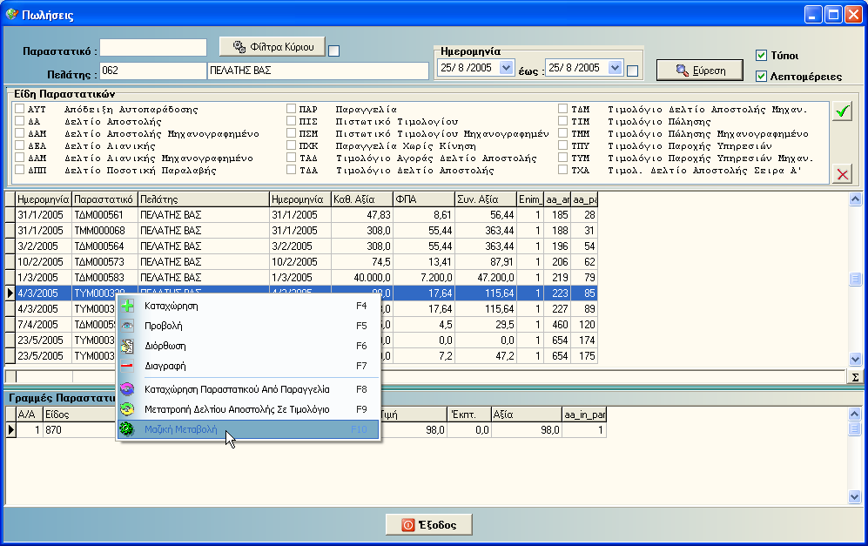

Για να περιορίσουμε την μαζική μεταβολή σε ένα συγκεκριμένο πελάτη – προμηθευτή ή να μεταβάλουμε τα παραστατικά μίας συγκεκριμένης χρονικής περιόδου δεν έχουμε παρά να συμπληρώσουμε τα αντίστοιχα πεδία στην κύρια οθόνη των παραστατικών (Πελάτης ή Προμηθευτής και Ημερομηνία Από Έως).

Ημερολόγια (Βλέπε Παράρτημα Ημερολόγια)
Πίνακες Κυρίου αρχείου
Σχετ. Παράμετροι : Χ101-Χ1110

Οι πίνακες αυτοί είναι διατεθειμένοι να διαμορφωθούν και να καταχωρηθούν από τους χρήστες. Όμοια με τους πίνακες Κυρίου Αντικειμένων.

ΠΙΝΑΚΑΣ ΠΑΡΑΣΤΑΤΙΚΩΝ
Στον πίνακα παραστατικών καταχωρούμε τα είδη των παραστατικών και τα χαρακτηριστικά τους. Βάση των πίνακα αυτό γίνονται οι ενημερώσεις των αρχείων κινήσεων των αντικειμένων. Επίσης βάση αυτού του πίνακα συνδέονται τα παραστατικά με τις αντιστοιχίσεις πεδίων (βλέπε σχετικό κεφάλαιο), και με τους εκτυπωτές. Για να καταχωρήσουμε νέα παραστατικά επιλέγουμε παραστατικό (λ.χ. Πωλήσεις) και κάνουμε κλικ πάνω στο Πίνακας Παραστατικών.

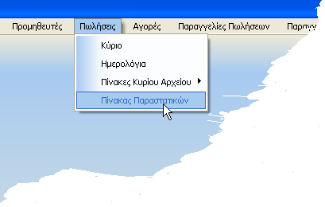
Μετά από αυτό θα εμφανιστεί η παρακάτω οθόνη.

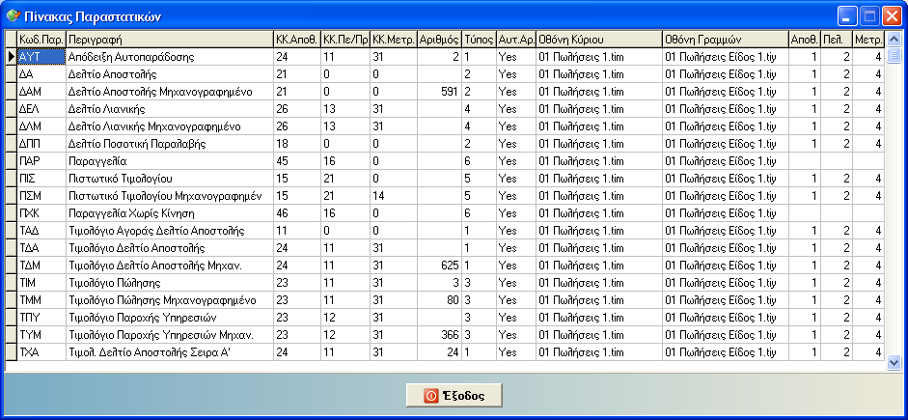

Μπορούμε να τροποποιήσουμε, καταχωρήσουμε, διαγράψουμε η απλώς να προβάλουμε τα χαρακτηριστικά ενός παραστατικού.

Καταχώρηση νέου τύπου παραστατικού.

Για να καταχωρήσουμε ένα νέο παραστατικό πατάμε δεξί κλικ και επιλέγουμε καταχώρηση η εναλλακτικά F4. Θα εμφανιστεί η παρακάτω φόρμα.

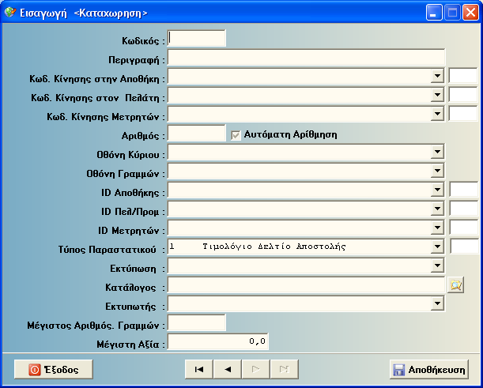

Αποτελείται από 17 πεδία. Τα πεδία αυτά είναι:

Κωδικός Είναι ένα αλφαριθμητικό (String) με το οποίο αναφερόμαστε περιληπτικά σε αυτό. Καλό είναι να περιλαμβάνει μια συνοπτική περιγραφή του παραστατικού που εκπροσωπεί. Π.χ ΤΔΑ,(Τιμολόγιο Δελτίο Αποστόλης, ΔΑΜ. (Δελτίο Αποστολής Μηχανογραφημένο) κτλ. Το μήκος του κωδικού σχετίζεται με την παράμετρο Χ100 των παραστατικών όπου δηλώνεται. Έτσι ο κωδικός δεν πρέπει να ξεπερνάει τον αριθμό αυτό.
Περιγραφή. Στην περιγραφή γράφουμε αναλυτικά το πλήρες όνομα του τύπο του παραστατικού. (Πχ Δελτίο Αποστολής Μηχανογραφημένο).

Κωδικός Κίνησης Αποθήκης, Πελάτη / Προμηθευτή, Μετρητών. Με το ComboBox αυτό μπορούμε να επιλέξουμε από μία σειρά κινήσεων, όπως αυτά δηλώθηκαν στον κωδικό κίνησης της αντίστοιχης οντότητας. Με τον τρόπο αυτό αντιστοιχίζουμε το παραστατικό με έναν κωδικό κίνησης και επόμενος τον τρόπο με τον όποίο επηρεάζει την αποθήκη, τον πελάτη ή τον προμηθευτή, και τα μετρητά.

Αριθμός. Είναι ο τρέχον αριθμός του παραστατικού που έχει καταχωρηθεί. Έτσι λοιπόν εάν έχουμε τον κωδικό ΤΔΜ και στην τιμή αριθμός είναι το 549 τότε το τελευταίο τιμολόγιο δελτίο αποστολής που έχει καταχωρηθεί είναι το ΤΔΜ00549. Δίπλα από τον αριθμό είναι ένα CheckBox αυτόματη αρίθμηση. Με τον τρόπο αυτό αποδίδεται ο επόμενος από το σύστημα. Στις αγορές λ.χ μπορούμε να μην έχουμε αυτόματη απόδοση αριθμού και να καταχωρήσουμε τον αριθμό του τιμολογίου έως έχει και να μην το περάσουμε στο σχετικό. Όταν όμως χρησιμοποιούμε αυτόματη αρίθμηση καλό είναι να μην το τροποποιούμε. Προβλήματα δημιουργούνται όταν καταχωρήσουμε μικρότερο αριθμό από το ήδη υπάρχον καθώς το σύστημα θα διαπιστώσει ότι το παραστατικό έχει ήδη καταχωρηθεί.

Οθόνη Κυρίου, Γραμμών. Επιλέγουμε από το Combobox τον τίτλο της οθόνης όπως αυτή σχεδιάστηκε στο builder.

ID Αποθήκης, Πελατών / Προμηθευτών, Μετρητών. Αναφέρεται στο κωδικό αντιστοίχισης πεδίου όπως αυτό σχεδιάστηκε στον πίνακα αντιστοιχίσεων (βλέπε και Αντιστοίχηση πεδίων).

Τύπος Παραστατικού. Δηλώνουμε σε ποια γενική κατηγορία ανήκει το παραστατικό. Υπάρχουν 9 κατηγορίες από τις οποίες μπορούμε να επιλέξουμε. Αυτή η δήλωση είναι σημαντική κατά την μετατροπή παραστατικών.

Εκτύπωση. Στο πεδίο αυτό επιλέγουμε τον τίτλο του report όπως αυτό αποθηκεύτηκε μετά των σχεδιασμό τις γενικής φόρμας παραστατικών.(Βλέπε και αντίστοιχο κεφάλαιο).

Κατάλογος. Στον κατάλογο δηλώνουμε την διαδρομή για την αποθήκευση και εκτύπωση του παραστατικού. Ουσιαστικά πρόκειται για την διαδρομή (path) για την εύρεση του φακέλου όπως αυτή διαμορφώθηκε κατά την εγκατάσταση του TaxSpooler.

Εκτυπωτής. Στο πεδίο αυτό μπορούμε να επιλέξουμε σε ποιον εκτυπωτή (από τους διαθέσιμους καταχωρημένους), το συγκεκριμένο παραστατικό, θα εκτυπώνεται.

Μέγιστος αριθμός γραμμών. Στο πεδίο αυτό δηλώνουμε το αριθμό των γραμμών ανά σελίδα που αποτελείτε ένα παραστατικό. (βλέπε και γενική φόρμα παραστατικών).

Μέγιστη Αξία. Είναι η μέγιστη αξία που μπορεί να έχει ένα παραστατατικό.

Μεταβολή τύπου παραστατικού.

Για να μεταβάλουμε έναν τύπο παραστατικού κάνουμε δεξί κλικ και κει επιλέγουμε Διόρθωση. Εναλλακτικά μπορούμε να χρησιμοποιήσουμε το πλήκτρο F6.

Διαγραφή Τύπου Παραστατικού

Μπορούμε να διαγράψουμε ένα παραστατικό είτε με το πλήκτρο F7 είτε κάνοντας δεξί κλικ και επιλέγοντας το Διαγραφή. Η διαγραφή ενός τύπου παραστατικού μπορεί να προκαλέσει προβλήματα στην ομαλή λειτουργία του συστήματος.

ΑΞΙΟΓΡΑΦΑ

Από το τμήμα αυτό του προγράμματος, γίνεται η παρακολούθηση της πορεία ενός αξιόγραφου (λ.χ επιταγή, γραμμάτια) από την στιγμή της λήψης ή έκδοσής του, μέχρι την στιγμή τις μεταβίβασης, εξόφλησή ή επιστροφή τους.
Η συμπεριφορά των αξιόγραφων δεν είναι ίδια όπως τα παραστατικά ή τα αντικείμενα. Χρησιμοποιεί ταυτόχρονα κωδικούς κίνησης (όπως γίνεται στα αντικείμενα) και τύπους αξιόγραφων (όπως γίνεται στα παραστατικά).
Για να μεταβούμε στα αξιόγραφα κάνουμε κλικ πάνω στα αξιόγραφα και επιλέγουμε Κύριο.
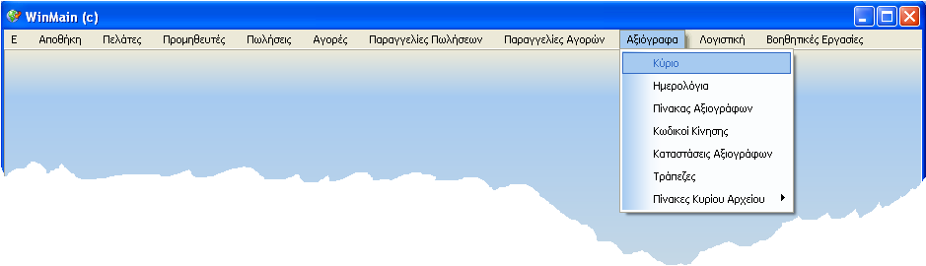

Θα εμφανιστεί έπειτα η παρακάτω οθόνη

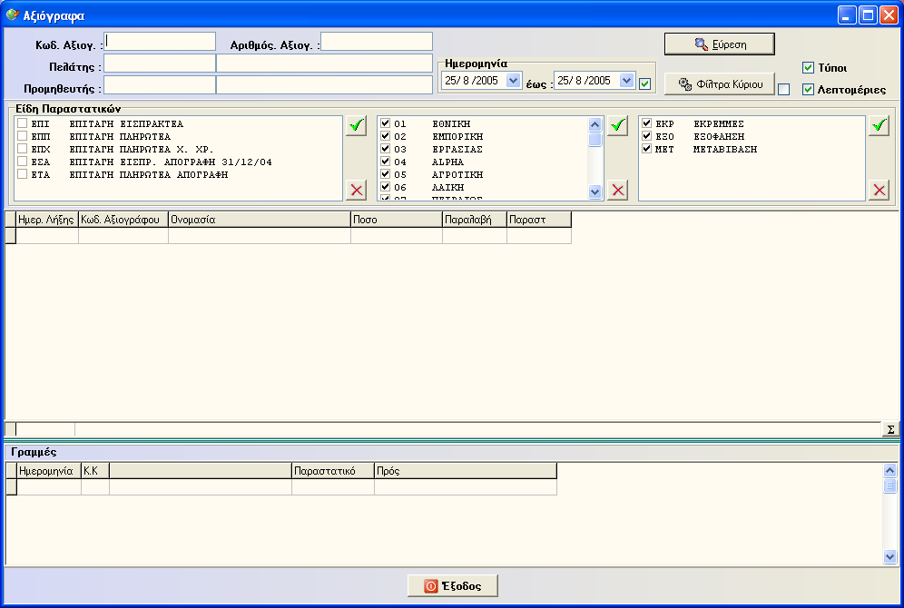

Στα αξιόγραφα υπάρχουν οι εξής έννοιες :
Κωδικός Αξιόγραφου : Είναι ένας κωδικός που εκδίδεται από το σύστημα κατά την καταχώρηση του. Αποτελείται από δύο μέρη. Τον τύπο του αξιόγραφού (λ.χ. ΕΠΠ – Επιταγή Πληρωτέα) και έναν αριθμό που εκδίδεται από το σύστημα.
Αριθμός Αξιόγραφου : Είναι ο αριθμός που φέρει το αξιόγραφο κατά την έκδοση του από την τράπεζα.
Παραστατικό : Είναι το σχετικό παραστατικό που εκδόθηκε κατά την παραλαβή ή μεταβίβασή του. (λ.χ. Απ. Εισπ. 540).
Ημερομηνία Λήξης : Είναι η ημερομηνία μετά την οποία θα πρέπει να εξοφληθεί.
Ημερομηνία Έκδοσης : Είναι η ημερομηνία κατά την οποία εκδόθηκε το αξιόγραφο
Ημερομηνία Παραλαβής : Είναι η ημερομηνία κατά την οποία ένα αξιόγραφο εισήλθε στην κυριότητα της εταιρίας. Η ημερομηνία αυτή συμπίπτει με την πρώτη μέρα παρακολούθησης της πορείας του αξιόγραφου από το σύστημα.

Στο Κύριο Αρχείο μπορούμε να κάνουμε οτιδήποτε έχει σχέση με την καταχώρηση και την μεταβολή αξιόγραφων. Είναι μια γενική φόρμα που μπορούμε να αναζητήσουμε κάποιο αξιόγραφο για να το τροποποιήσουμε. Επίσης, μέσω αυτής της οθόνης μπορούμε να καταχωρήσουμε ή ακόμη και να διαγράψουμε ένα αξιόγραφο. Στο πρώτο Grid προβάλλονται τα αξιόγραφα ενώ στο δεύτερο το ιστορικό της πορείας του.

Αναζήτηση Αξιόγραφου

Μπορούμε να αναζητήσουμε ένα αξιόγραφο με βάση τα εξής κριτήρια:
α) Ημερομηνία Λήξης.
Προεπιλεγμένη λαμβάνεται η τρέχουσα. Για να κάνουμε αναζήτηση αξιόγραφων σε μεγαλύτερο εύρος δεν έχουμε παρά να αλλάξουμε τα πεδία Ημερομηνίας. Για να γίνει αναζήτηση αξιόγραφων με ημερομηνία λήξης σε μία συγκεκριμένη χρονική περίοδος γίνεται με τους εξής τρόπους. Είτε να γράψουμε κατευθείαν πάνω στο πεδίο είτε να κάνουμε κλικ πάνω στο κάτω βέλος (). (βλέπε και χειρισμό κινήσεων). Για να συμπεριληφθούν και τα πεδία ημερομηνίας στην αναζήτηση θα πρέπει το Check Box που βρίσκεται δεξιά από αυτά να είναι τσεκαρισμένο.
β) Φίλτρα (Βλέπε χρήση φίλτρων).
γ) Πελάτης / Προμηθευτής
Η αναζήτηση μπορεί να γίνει με βάση έναν συγκεκριμένο πελάτη ή προμηθευτή, καταχωρώντας το όνομα ή τον κωδικό στα αντίστοιχα Edit Box. Μπορούμε επίσης να κάνουμε χρήση της γρήγορης αναζήτησης κάνοντας διπλό κλικ ή Shift + Enter πάνω στο Edit Box του
ονόματος του πελάτη.
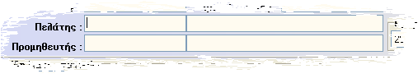
έτσι με τον τρόπο αυτό εμφανίζονται μόνο τα αξιόγραφα που μεταβιβάστηκαν από κάποιον πελάτη ή σε κάποιον προμηθευτή.
δ) Κωδικό Αξιόγραφου
Εάν αναζητούμε ένα συγκεκριμένο αξιόγραφο και γνωρίζουμε τον κωδικό του τότε δεν έχουμε παρά στο Edit Box Κωδ. Αξιόγ. να το καταχωρήσουμε. Μπορούμε να γράψουμε μέρος ή ολόκληρο τον κωδικό του αξιόγραφου.
ε) Αριθμός αξιόγραφου
Μπορούμε να κάνουμε αναζήτηση συγκεκριμένου αξιόγραφου με βάση τον αριθμό αξιόγραφο όπως αυτός δόθηκε από την τράπεζα.

στ) Είδη Αξιόγραφων
Μπορούμε κάνοντας κλικ στους αντίστοιχους τύπους να επιλέξουμε συγκεκριμένα είδη αξιόγραφων

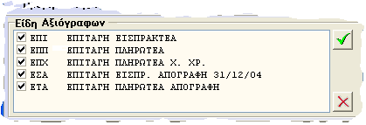
Επιλογή όλων των ειδών αξιόγραφων
Επιλογή κανενός είδους αξιόγραφου

ζ) Τράπεζα
Μπορούμε να περιορίσουμε την αναζήτηση αξιόγραφων με βάση την τράπεζα οι τις τράπεζες.

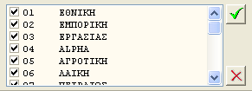

η) Κατάσταση
Η αναζήτηση μπορεί να φιλτραριστεί με βάση την κατάσταση στην οποία βρίσκονται τα αξιόγραφα.( Λ.χ. εκκρεμές )

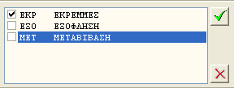

Αφού θέσουμε τα κριτήρια αναζήτησης δεν έχουμε παρά να πατήσουμε κλικ πάνω στο κουμπί Εύρεση (είτε το πλήκτρο Enter σε οποιοδήποτε αντικείμενο της φόρμας κι αν είμαστε) για την εκτέλεσή της.
Τα αποτελέσματα της αναζήτησης εμφανίζονται στο πρώτο Grid. Τα πεδία που εμφανίζονται καθορίζονται από τις παραμέτρους 8001-8015. Κάτω δεξιά του Grid υπάρχει ένα κουμπί αθροίσματος. Αυτό αθροίζει όλα τα πεδία της αναζήτησης και το άθροισμά τους το εμφανίζει σε ένα πλέγμα κάτω από αυτό.

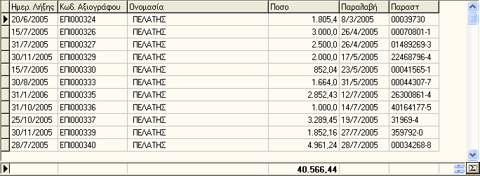
Το κουμπί αθροίσματος
Τα αποτελέσματα της άθροισης στα αριθμητικά πεδία

Κάτω από το πρώτο Grid εμφανίζονται σε άλλο πλέγμα οι κινήσεις του αξιόγραφου. Έτσι με τον τρόπο αυτό έχουμε πιο ολοκληρωμένη εικόνα για το αξιόγραφο. Τα εμφανιζόμενα πεδία του Grid των γραμμών απορρέουν από τις παραμέτρους 8071-8085.
Μπορούμε να αυξομειώσουμε το μέγεθος των Grid χρησιμοποιώντας το συστατικό Splitter. Για να το χρησιμοποιήσουμε αυτό πηγαίνουμε τον δείκτη του ποντικιού στην πράσινη γραμμή ανάμεσα από τα δύο Grid έως ότου ο δείκτης αλλάξει. Έπειτα έχοντας πατημένο το δεξί πλήκτρο του ποντικιού «τραβάμε» το splitter προς τα πάνω ή προς τα κάτω ανάλογα με ποιο Grid θέλουμε να αυξομειώσουμε.
Δεξιά της οθόνης υπάρχουν δυο Check box. Τύποι και Λεπτομέρειες. Με το τσεκάρισμα η μη σε κάθε μία από αυτές τις επιλογές αποκρύπτονται οι λεπτομέρειες, για να έχουμε μεγαλύτερο χώρο εργασίας – προβολή των αξιόγραφων.
Καταχώρηση Αξιόγραφου

Για να καταχωρήσουμε ένα αξιόγραφο κάνουμε δεξί κλικ πάνω στο πλέγμα (Grid) αξιόγραφων και επιλέγουμε καταχώρηση. Επίσης εναλλακτικά μπορούμε να χρησιμοποιήσουμε το F4.

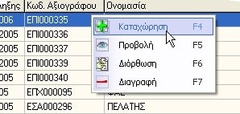

Με το που επιλέξουμε αξιόγραφα εμφανίζεται η παρακάτω οθόνη.

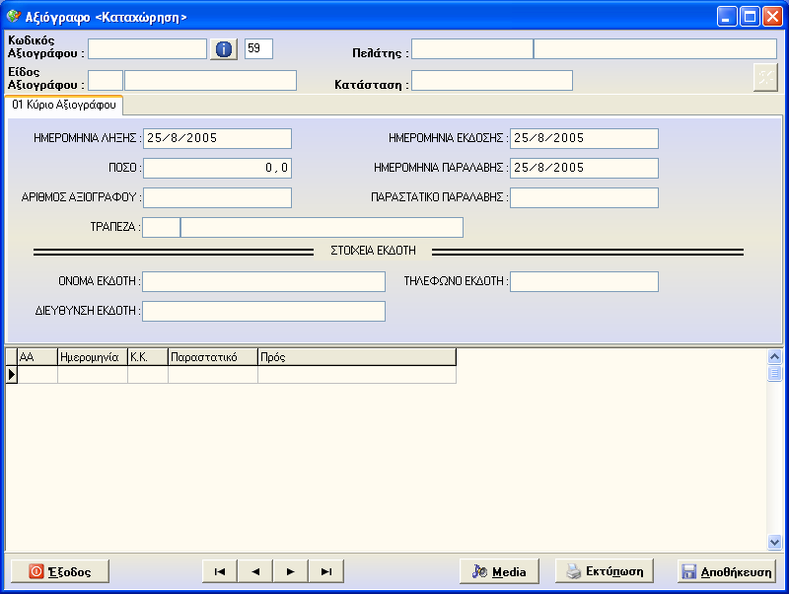

Τα πεδία που θα πρέπει υποχρεωτικά να καταχωρήσουμε είναι ο κωδικός του αξιόγραφο και ο πελάτης – προμηθευτής. Ανάλογα με τον κωδικό του αξιόγραφου το σύστημα αναγνωρίζει εάν πρόκειται για πελάτη ή προμηθευτή. Το είδος αξιόγραφου και η κατάσταση συμπληρώνεται αυτόματα από το πρόγραμμα.
Από την στιγμή της συμπλήρωσης των υπόλοιπων πεδίων όπως αυτά διαμορφώθηκαν στα σχεδιασμό της οθόνης καταχώρησης με τον Builder, η πρώτη κίνηση καταχωρείτε αυτόματα όπως αυτό έχει καταχωρηθεί στον πίνακα αξιόγραφων. (βλέπε σχετικά).
Εάν θέλουμε να καταχωρήσουμε και άλλη κίνηση τότε δεν έχουμε παρά να κάνουμε δεξί κλικ πάνω στο Grid των κινήσεων και να επιλέξουμε F4 ή Καταχώρηση.

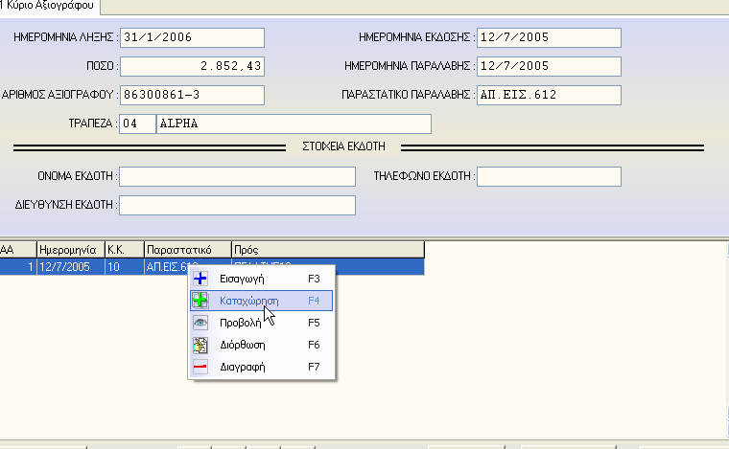

Μπορούμε να διαγράψουμε ή να διορθώσουμε μια κίνηση επιλέγοντας την αντίστοιχη επιλογή. Εκτός όμως από τις βασικές εντολές μπορούμε να κάνουμε και εισαγωγή μίας κίνησης στο πλέγμα. Για την εισαγωγή μίας κίνησης ανάμεσα σε δύο άλλες κάνουμε δεξί κλικ στην γραμμή πάνω από την οποία θέλουμε να εισαχθεί ή κίνηση. Έπειτα από το pop up menu επιλέγουμε Εισαγωγή ή F3, έπειτα συμπληρώνουμε την κίνηση και πατάμε αποθήκευση. Εάν π.χ. είχαμε δύο κινήσεις η πρώτη κίνηση θα είχε Α/Α 1 και η δεύτερη Α/Α 2. Εάν θέλουμε να εισάγουμε μία νέα κίνηση τότε θα κάνουμε κλικ στην γραμμή με Α/Α 2. Τότε η γραμμή αυτή θα πάρει Α/Α 3 και η νέα γραμμή που θα εισάγουμε θα πάρει Α/Α 2.

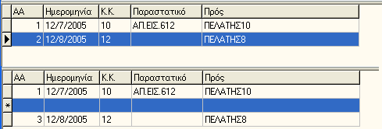
Με το που συμπληρώσουμε την κίνηση και πατήσουμε αποθήκευση θα εισαχθεί στην γραμμή ΜΕ Α/Α 2.

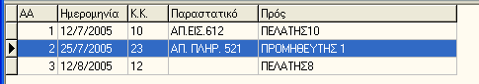

ΠΙΝΑΚΑΣ ΑΞΙΟΓΡΑΦΩΝ

Στον πίνακα αξιόγραφων καταχωρούμε τα είδη των αξιόγραφων και τα χαρακτηριστικά τους. Βάση του πίνακα αυτού γίνεται η σύνδεση του τύπου των αξιόγραφων με τον πίνακα των κωδικών κίνηση των αξιόγραφων. Οι ενημερώσεις των αρχείων κινήσεων των αντικειμένων γίνεται με βάση τους κωδικούς κίνησης των αξιόγραφων και δεν δηλώνεται απευθείας στο πίνακα αυτό (ο κωδικός κίνησης) όπως γίνεται στα παραστατικά. Στον πίνακα αυτό καταχωρούμε νέους τύπους αξιόγραφων, την πρώτη κίνηση που θα δημιουργήσουν, και τον τελευταίο αριθμό του κωδικού αξιόγραφου. Για να καταχωρήσουμε νέους τύπους αξιόγραφων επιλέγουμε Αξιόγραφα και κάνουμε δεξί κλικ πάνω στο Πίνακας Αξιόγραφων και επιλέγουμε καταχώρηση ή F4.

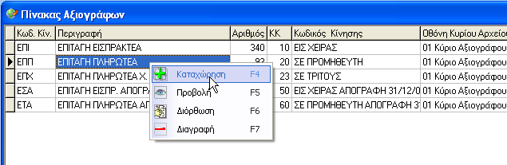

Έπειτα θα εμφανιστεί η φόρμα καταχώρησης ειδών αξιόγραφου.

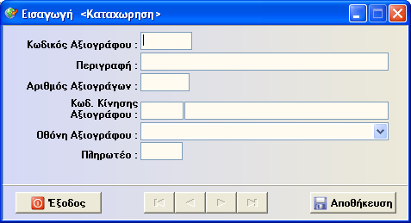

Η οθόνη αυτή αποτελείται από τα εξής πεδία :
Κωδικός Αξιόγραφου : Είναι ένα αλφαριθμητικό πεδίο βάση του οποίου αναφερόμαστε στο αξιόγραφό. Συνήθως αποτελεί συνοπτική αναφορά στο είδος αξιόγραφου.(λ.χ. ΕΠΠ από τα αρχικά της Επιταγής Πληρωτέας), χωρίς όμως να αποτελεί κανόνα.
Περιγραφή : Είναι το όνομα του αξιόγραφου αναλυτικά. (λ.χ. Επιταγή ΠΛηρωτέα).
Αριθμός Αξιόγραφου : Είναι ο τελευταίος αριθμός που απέδωσε το σύστημα όταν καταχωρήθηκε αυτού του είδους το παραστατικού.
Κωδικός Κίνησης Αξιόγραφου : Είναι ο κωδικός κίνησης που θα κάνει το αξιόγραφο όταν καταχωρηθεί για πρώτη φορά. Όταν δηλαδή κάνουμε καταχώρηση ενός νέου αξιόγραφου τότε το σύστημα δημιουργεί αυτόματα μία κίνηση. Η κίνηση αυτή λαμβάνεται από αυτόν τον πίνακα.
Οθόνη Αξιόγραφου : Είναι το όνομα της οθόνης όπως αυτό αποθηκεύτηκε στο Builder.

Αφού καταχωρήσουμε όλα τα στοιχεία πατάμε το κουμπί αποθήκευση.
ΚΩΔΙΚΟΙ ΚΙΝΗΣΗΣ
Οι κωδικοί κίνησης συνδέουν τα αξιόγραφα με το συγκεκριμένα αρχεία που πρέπει να ενημερώσουν καθώς και τον κωδικό κίνησης με τον οποία πρέπει να γίνει η ενημέρωση αυτή. Για να πάμε στους κωδικούς κίνησης πάμε στα Αξιόγραφα καις την συνέχεια επιλέγουμε Κωδικοί κίνησης.
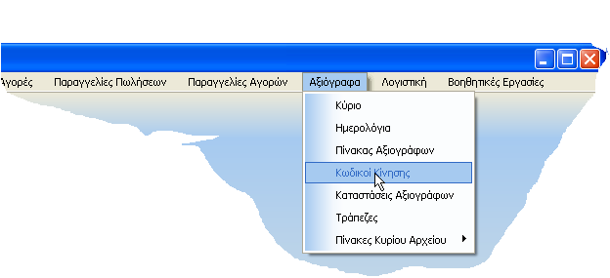
Αμέσως μετά θα εμφανιστεί η παρακάτω φόρμα.

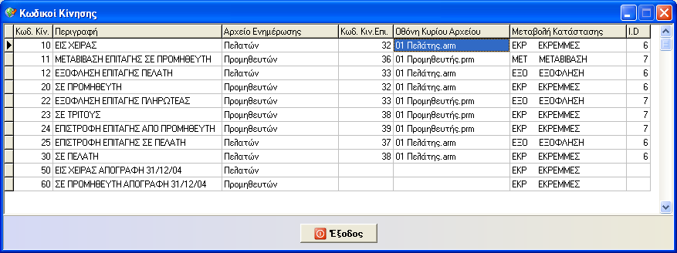

Από την φόρμα αυτή μπορούμε να καταχωρήσουμε, προβάλλουμε, διαγράψουμε ή να διορθώσουμε κάποιον κωδικό κίνησης κάνοντας δεξί κλικ πάνω στις γραμμές του πλέγματος (Grid) και από το popup menu μπορούμε να επιλέξουμε την ανάλογη ενέργεια. Εναλλακτικά μπορούμε να χρησιμοποιήσουμε τα αντίστοιχα πλήκτρα (F4-F7). Όταν καταχωρούμε ένα παραστατικό ανοίγει η παρακάτω φόρμα
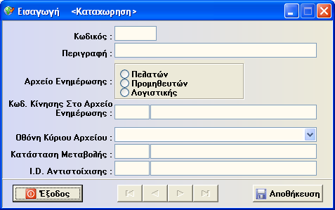

Στην φόρμα αυτή υπάρχουν τα εξής πεδία :
Κωδικός : Είναι ο κωδικός (αριθμητικός) του αξιόγραφου(λ.χ. 14).
Περιγραφή : Είναι μια περιγραφή της κίνησης που δημιουργεί ο κωδικός αυτός. (λ.χ. Μεταβίβαση Επιταγής σε Προμηθευτή).
Αρχείο Ενημέρωσης : Από το Radio Group Box αυτό μπορούμε να επιλέξουμε ποιο αρχείο θα ενημερώσει η κίνηση αυτή. Μία κίνηση στα αξιόγραφα μπορεί να επηρεάσει τα μετρητά των πελατών, των προμηθευτών ή της λογιστικής.
Κωδικός Κίνησης Στο Αρχείο Ενημέρωσης : Είναι ο κωδικός βάση του οποίο θα γίνει η ενημέρωση όπως αυτός σχεδιάστηκε και καταχωρήθηκε στο αρχείο ενημέρωσης. Για παράδειγμα ο κωδικός 12 (Εξόφληση Επιταγής Πελάτη) δημιουργεί μία κίνηση 32 (Εξόφληση Επιταγής) στο αρχείο των πελατών.
Οθόνη Κυρίου Αρχείου : Είναι το όνομα της οθόνης όπως αυτό αποθηκεύτηκε στο Builder.
Μεταβολή Κατάστασης : Είναι η αλλαγή της κατάστασης του αξιόγραφου που δημιουργείτε όταν καταχωρείτε ο κωδικός κίνησης του αξιόγραφου.
ID Αντιστοίχησης : Αναφέρεται στο κωδικό αντιστοίχισης πεδίου όπως αυτό σχεδιάστηκε στον πίνακα αντιστοιχίσεων (βλέπε και Αντιστοίχηση πεδίων).

ΚΑΤΑΣΤΑΣΕΙΣ ΑΞΙΟΓΡΑΦΩΝ

Στις καταστάσεις αξιόγραφων καταχωρούνται οι πιθανές καταστάσεις στις οποίες μπορεί αν περιέλθει ένα αξιόγραφο. Τέτοιες καταστάσεις για παράδειγμα μπορεί να είναι Εις Εκκρεμές, Εξόφληση, Μεταβίβαση. Οι μεταβολές κατάστασης χρησιμοποιούνται στους κωδικούς κίνησης αξιόγραφων. Για να κάνουμε καταχώρηση αξιόγραφων κάνουμε κλικ πάνω στα Αξιόγραφα και επιλέγουμε Καταστάσεις Αξιόγραφων.

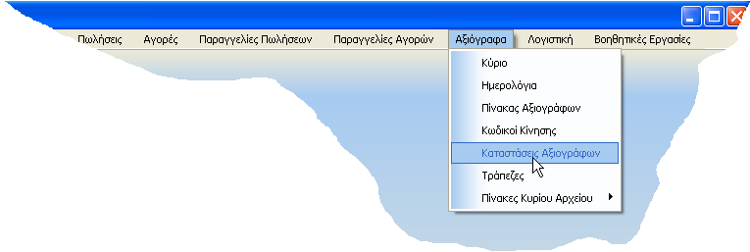

Θα εμφανιστεί έπειτα η παρακάτω οθόνη.

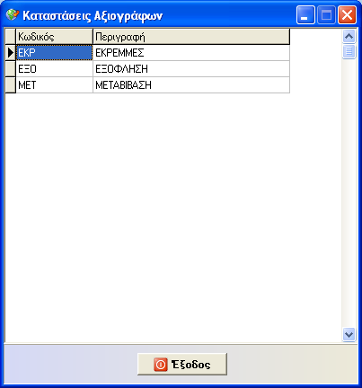
Για να κάνουμε καταχώρηση νέας κατάστασης κάνουμε δεξί κλικ πάνω στο πλέγμα (Grid) και επιλέγουμε Καταχώρηση η εναλλακτικά πατάμε το πλήκτρο F4. Έπειτα από αυτό ανοίγει η παρακάτω οθόνη.

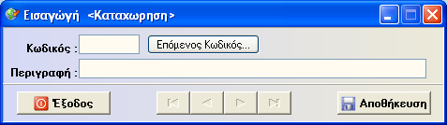

Στον κωδικό κατάστασης γράφουμε τον κωδικό (αλφαριθμητικό) που θα αναφερόμαστε στην κατάσταση αυτή (λ.χ. ΕΚΡ).
Στην περιγραφή γράφουμε την αναλυτικά την περιγραφή της μεταβολής (λ.χ. Εκκρεμές).

ΤΡΑΠΕΖΕΣ

Στις τράπεζες καταχωρούνται όλες οι τράπεζες με τις οποίες συνεργάζεται η εταιρία. Κάνοντας κλικ στο μενού Αξιόγραφα >> Τράπεζες εμφανίζεται η φόρμα τράπεζες. Μπορούμε σε 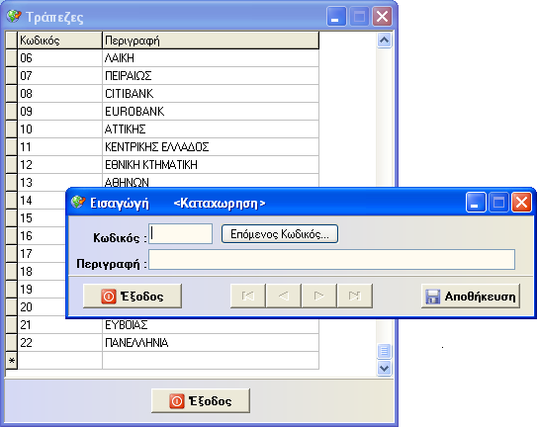αυτή να καταχωρήσουμε, διαγράψουμε ή να διορθώσουμε κάνοντας δεξί κλικ πάνω στο Grid και να επιλέξουμε την αντίστοιχη ενέργεια. Τέλος μπορούμε να χρησιμοποιήσουμε και τα πλήκτρα F4 – F7. Η οθόνη καταχώρησης περιλαμβάνει τα βασικά πεδία μηχανοργάνωσης Κωδικού και περιγραφής.

ΓΕΝΙΚΗ ΚΑΙ ΑΝΑΛΥΤΙΚΗ ΛΟΓΙΣΤΙΚΗ

Η Γενική Λογιστική ενημερώνεται από όλα τα υποσύνολα (πωλήσεις, αγορές, αξιόγραφα) και αποτελεί την βάση του οικονομικού συστήματος. Με την συγκέντρωση αυτών των πληροφοριών στη Γενική Λογιστική γίνεται δυνατή η έκδοση των απαιτούμενων οικονομικών αναφορών.
Με την αναλυτική Λογιστική γίνεται η εσω – λογιστική κοστολόγηση.
Καλύπτει ακόμα και τις ποιο απαιτητικές ανάγκες κοστολόγησης και με τον τρόπο αυτό είναι δυνατή η παρακολούθηση του κόστους της επιχείρησης σε όλα τα επίπεδα.
Υπάρχουν δύο βασικές εργασίες :
- Οι εργασίες Λογιστικού σχεδίου όπου μπορούμε να καταχωρήσουμε ή να τροποποιήσουμε το Ελληνικό Λογιστικό σχέδιο
- Οι εργασίες Λογιστικών Άρθρων όπου ουσιαστικά καταχωρούνται οι χρεοπιστώσεις των λογαριασμών.

Εργασίες Λογιστικού Σχεδίου

Στο Λογιστικό σχέδιο υπάρχουν όλοι οι λογαριασμοί του Ελληνικού Λογιστικού Σχεδίου. Μπορούμε μέσα από αυτές τις εργασίες να διασπάσουμε έναν λογαριασμό σε μεγαλύτερη βαθμίδα να διαγράψουμε ή να τροποποιήσουμε έναν λογαριασμό. Στο αρχείο των λογαριασμών επίσης κρατούνται πληροφορίες για τα χαρακτηριστικά των λογαριασμών, το ποσά της χρεοπίστωσης κ.α.

Καταχώρηση Λογαριασμών

Για να δημιουργήσουμε έναν νέο λογαριασμό θα πρέπει να υπάρχει λογαριασμός μικρότερης βαθμίδας και να μην είναι κινούμενος. Έτσι για παράδειγμα δεν μπορούμε να δημιουργήσουμε έναν λογαριασμό λ.χ. 38-00-000 χωρίς προηγούμενος να έχει δημιουργηθεί ο 38-00. Επίσης κατά την δημιουργία του 38-00, θα πρέπει να τον χαρακτηρίσουμε ως μη κινούμενο. Μια δεύτερη προϋπόθεση που θα πρέπει να εκπληρώνεται είναι το διαχωριστικό των βαθμίδων με τον οποίο θα αναφερόμαστε στον κωδικό αυτό. Έτσι για παράδειγμα δεν μπορούμε να αναφερόμαστε στο 38-00-000 και ως 38.00.000. Το διαχωριστικό των βαθμίδων θα πρέπει να είναι πάντα το ίδιο και καταχωρείτε στην παράμετρο 9902. Για να καταχωρήσουμε έναν λογαριασμό πάμε στην Λογιστική εργασίες λογιστικού σχεδίου. Εμφανίζεται η παρακάτω οθόνη.

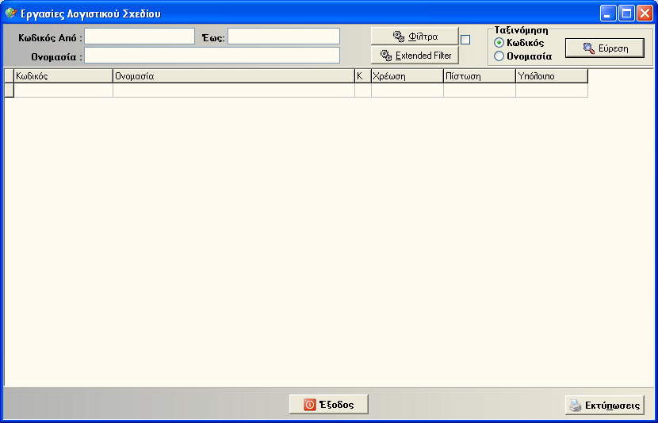

Πάνω στο πλέγμα (Grid) κάνουμε δεξί κλικ και επιλέγουμε καταχώρηση. Εναλλακτικά μπορούμε να πατήσουμε το πλήκτρο F4. ΄Μετά από αυτό θα εμφανιστεί η οθόνη καταχώρησης λογαριασμού όπως αυτή σχεδιαστικέ με τον Builder.
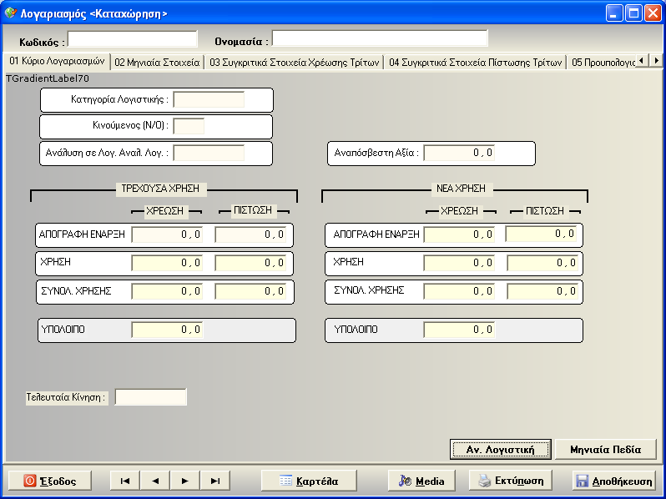

Απαραίτητο πεδίο που θα πρέπει να καταχωρήσουμε είναι ο κωδικός του.
Άλλα στοιχεία που θα πρέπει να συμπληρωθούν είναι εάν είναι κινούμενος η όχι. Χωρίς την συμπλήρωση αυτού του πεδίου μπορεί να δημιουργηθούν προβλήματα στην εύρυθμη λειτουργία του. Προαιρετικά πεδία είναι η κατηγορία λογιστικής που ανήκει και εάν αναλύεται σε λογαριασμούς αναλυτικής λογιστικής. Αφού συμπληρώσουμε τα πεδία αυτά και εφόσον ο λογαριασμός αυτός δεν αναλύεται σε λογαριασμό αναλυτικής λογιστικής μπορούμε να αποθηκεύσουμε τον λογαριασμό.

Καταχώρηση Λογαριασμού Αναλυτικής Λογιστικής

Για να καταχωρήσουμε λογαριασμό αναλυτικής λογιστικής επιπλέον αφού έχουμε δηλώσει στο πεδίο αναλυτικής λογιστικής ναι ,πατάμε το πλήκτρο Αν. Λογιστική.
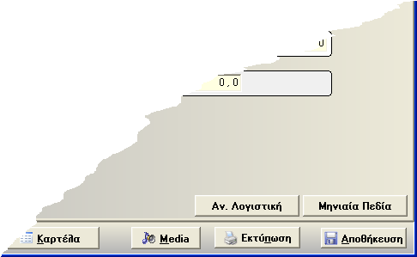

Παράδειγμα καταχώρησης λογαριασμού αναλυτικής λογιστικής

Θέλουμε να δημιουργήσουμε και να καταχωρήσουμε τον λογαριασμό 60-00-000. Αφού πιστοποιήσουμε ότι ο λογαριασμός 60-00 υπάρχει, μπορούμε να τον καταχωρήσουμε. Από το μενού Λογιστική >Εργασίες Λογιστικού Σχεδίου κάνουμε δεξί κλικ πάνω στο πλέγμα (Grid) και επιλέγουμε καταχώρηση ή πατάμε F4. Πληκτρολογούμε τις εξής τιμές στα πεδία:
στο πεδίο κωδικό το ‘’60-00-000’’,
στο πεδίο ονομασία το ‘’ ΤΑΚΤΙΚΕΣ ΑΠΟΔΟΧΕΣ ΕΜΜΙΣΘΟΥ ΠΡΟΣΩΠΙΚΟΥ’’,
στο πεδίο Κινούμενος(Ν/Ο) την τιμή Ν.
στο πεδίο Ανάλυση σε Λογ. Αναλ. Λογ. την τιμή Ν.
Έπειτα πατάμε το κουμπί Αν. Λογιστική. Θα εμφανιστεί η παρακάτω φόρμα.

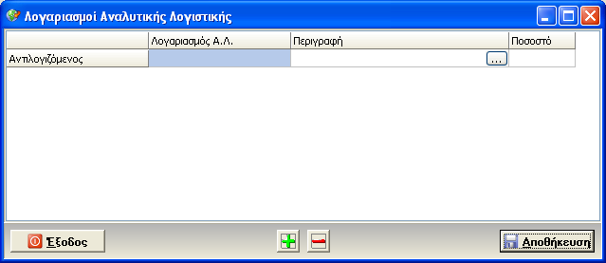

Στην φόρμα αυτή καταχωρούμε τον αντιλογιζόμενο Λογαριασμό και στη συνέχει καταχωρούμε τα κέντρα κόστους. Ο αντιλογιζόμενος λογαριασμός του 60-00-000 είναι ο 90-06-060. Μπορούμε να τον καταχωρήσουμε με δύο τρόπους. Είτε να γράψουμε τον λογαριασμό απευθείας πάνω στο πλέγμα στην στήλη Λογαριασμός Α.Λ. είτε πατώντας το κουμπί επιλέγοντας από την γρήγορη αναζήτηση των λογαριασμών. Το ποσοστό στον αντιλογιζόμενο λογαριασμό δεν το καταχωρούμε εμείς καθώς είναι σταθερό και επιβαρύνεται πάντα με ολόκληρο το ποσό του λογαριασμού της γενικής λογιστικής. Αφού καταχωρήσουμε τον Αντιλογιζόμενο λογαριασμό πατάμε το κουμπί για να προσθέσουμε τους λογαριασμούς – κέντρα κόστους. Μπορούμε εναλλακτικά να πατήσουμε το κάτω βέλος για να δημιουργήσουμε μια νέα γραμμή. Ο λογαριασμός αυτός αναλύεται στους λογαριασμούς 92-00-060, 92-01-060 και 92-03-060. Έτσι στην γραμμή Κέντρα Κόστους 1 τοποθετούμε τον λογαριασμό 92-00-060 με ποσοστό μερισμού 70%. Επαναλαμβάνουμε την διαδικασία και για τους άλλους δύο λογαριασμούς 92-01-060 και 92-03-060 με ποσοστό μερισμού 16 και 14 % αντίστοιχα. Η φόρμα συμπληρωμένη θα πρέπει να είναι ως εξής
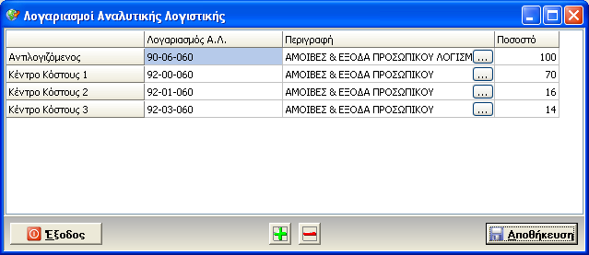

Μετά από αυτό πατάμε αποθήκευση και ολοκληρώνουμε την διαδικασία ανάλυσης του σε λογαριασμό αναλυτικής λογιστικής. Έπειτα στην κύρια φόρμα καταχώρησης του πατάμε επίσης αποθήκευση και δημιουργείτε ο λογαριασμός 60-00-000.

ΔΙΑΓΡΑΦΗ ΛΟΓΑΡΙΑΣΜΟΥ
Μπορούμε να διαγράψουμε έναν λογαριασμό κάνοντας δεξί κλικ πάνω στον λογαριασμό και επιλέγοντας διαγράψουμε. Επίσης μπορούμε εάν είναι ενεργή η γραμμή του πλέγματος να πατήσουμε το κουμπί F7. Απαραίτητη προϋπόθεση για να μπορέσουμε να τον διαγράψουμε είναι να μην έχει κινηθεί ή τροφοδοτηθεί από άλλον. Εάν προσπαθήσουμε να τον διαγράψουμε τότε εμφανίζεται το εξής μήνυμα.

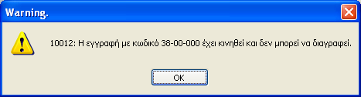

Με τον τρόπο αυτό εξασφαλίζεται η ακεραιότητα των δεδομένων.
Σε αντίθετη περίπτωση το σύστημα μας ζητάει επιβεβαίωση διαγραφής.

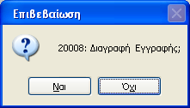

ΔΙΟΡΘΩΣΗ ΛΟΓΑΡΙΑΣΜΟΥ
Σε περίπτωση που θέλουμε να κάνουμε διόρθωση ενός λογαριασμού πάμε στο πλέγμα (Grid) (αφού προηγουμένως τον έχουμε εντοπίσει) και κάνουμε πάνω δεξί κλικ πάνω στον προς διόρθωση λογαριασμό. Έπειτα από το popup menu επιλέγουμε διόρθωση. Εναλλακτικά μπορούμε να πατήσουμε το πλήκτρο F6. Μπορούμε να μεταβάλλουμε όλα τα στοιχεία ενός λογαριασμού εκτός από τον κωδικό του.

Μπορούμε από την κύρια οθόνη ενός λογαριασμού να μεταβούμε στην καρτέλα του λογαριασμού και να δούμε όλες τις κινήσεις του.

ΕΡΓΑΣΙΕΣ ΛΟΓΙΣΤΙΚΩΝ ΑΡΘΡΩΝ

Στο τμήμα αυτό μπορούμε να καταχωρήσουμε λογιστικά άρθρα. Μετά τον σχεδιασμό του λογιστικού σχεδίου μπορούμε να προβούμε στην δημιουργία λογιστικών άρθρων βασιζόμενη στην διπλογραφική ή μέθοδο. Για να μεταβούμε στις διάφορες εργασίες πάνω στα άρθρα λογιστικής κάνουμε κλικ στην Λογιστική>>Εργασίες Λογιστικών άρθρων. Θα ανοίξει η παρακάτω οθόνη.

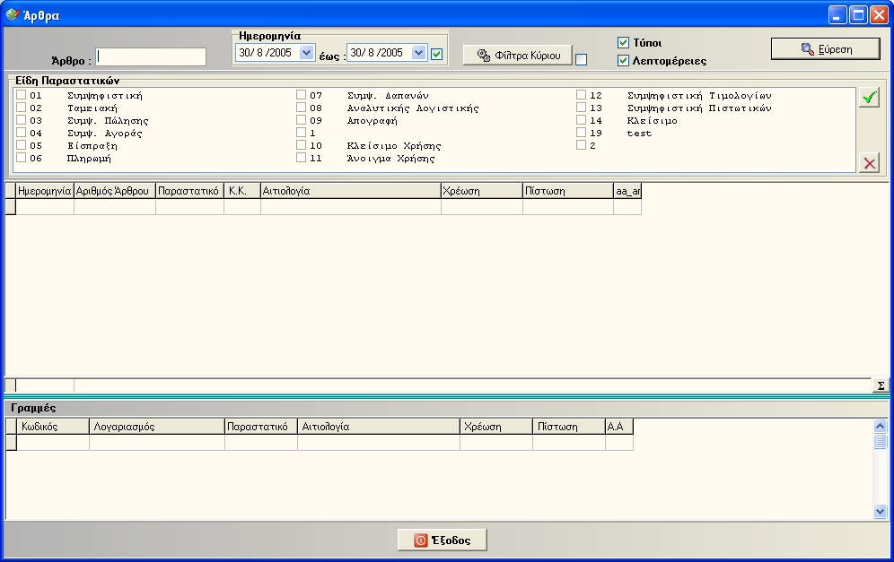
Στην οθόνη αυτή μπορούμε να κάνουμε αναζήτηση κάποιου άρθρου με βάση τον κωδικό κίνησης την ημερομηνία που δημιουργήθηκε ή τον κωδικό του άρθρου. Επίσης μπορούμε να χρησιμοποιήσουμε και τα φίλτρα (βλέπε σχ. κεφάλαιο).
Αφού θέσουμε τα κριτήρια αναζήτησης δεν έχουμε παρά να πατήσουμε κλικ πάνω στο κουμπί Εύρεση (είτε το πλήκτρο Enter σε οποιοδήποτε αντικείμενο της φόρμας κι αν είμαστε) για την εκτέλεσή της.
Τα αποτελέσματα της αναζήτησης εμφανίζονται στο πρώτο Grid. Τα πεδία που εμφανίζονται καθορίζονται από τις παραμέτρους 9051-9065. Κάτω δεξιά του Grid υπάρχει ένα κουμπί αθροίσματος. Αυτό αθροίζει όλα τα πεδία της αναζήτησης και το άθροισμά τους το εμφανίζει σε ένα πλέγμα κάτω από αυτό.
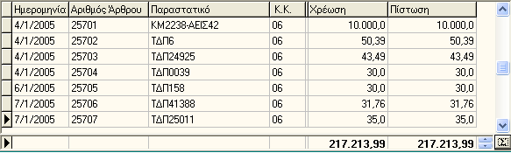
Το κουμπί αθροίσματος
Τα αποτελέσματα της άθροισης ανά πεδίο

Κάτω από το πρώτο Grid εμφανίζονται σε άλλο πλέγμα οι λογαριασμοί που κινήθηκαν με βάση το άρθρο που είναι ενεργό στο πρώτο Grid . Έτσι με τον τρόπο αυτό έχουμε πιο ολοκληρωμένη εικόνα για το άρθρο. Τα εμφανιζόμενα πεδία του Grid των γραμμών απορρέουν από τις παραμέτρους 9080-9095.
Μπορούμε επίσης να αυξομειώσουμε το μέγεθος των Grid χρησιμοποιώντας το συστατικό Splitter. (Βλέπε και παραστατικά).
Δεξιά της οθόνης υπάρχουν δυο Check box. Τύποι και Λεπτομέρειες. Με το τσεκάρισμα η μη σε κάθε μία από αυτές τις επιλογές αποκρύπτονται οι λεπτομέρειες (οι γραμμές του άρθρου) ή τα είδη των παραστατικών, για να έχουμε μεγαλύτερο χώρο εργασίας – προβολή των άρθρων.

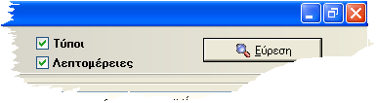

ΚΑΤΑΧΩΡΗΣΗ ΛΟΓΙΣΤΙΚΟΥ ΑΡΘΡΟΥ

Για να καταχωρήσουμε ένα άρθρο κάνουμε δεξί κλικ πάνω στο πλέγμα (Grid) άρθρων και επιλέγουμε καταχώρηση. Επίσης εναλλακτικά μπορούμε να χρησιμοποιήσουμε το F4.

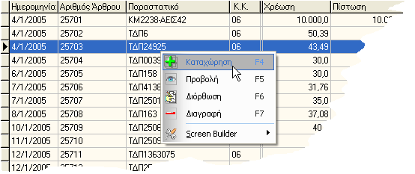

Θα ανοίξει η οθόνη καταχώρησης άρθρων.

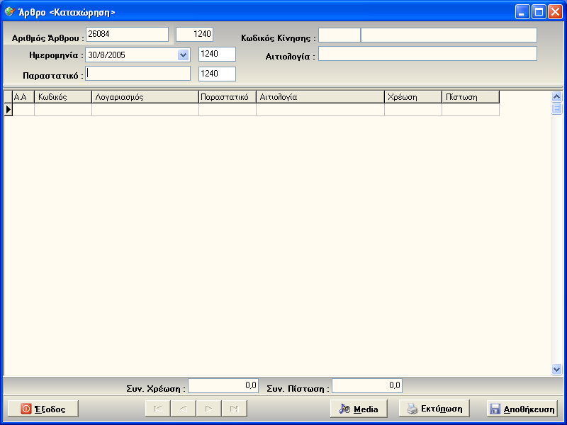
Κατά την καταχώρηση ενός άρθρου υποχρεωτικά θα πρέπει να δώσουμε τον κωδικό κίνησης. Έπειτα μπορούμε να δηλώσουμε την ημερομηνία και την αιτιολογία του άρθρου. Το άρθρο παίρνει αυτόματα έναν αύξοντα αριθμό.
Στις γραμμές του άρθρου καθορίζουμε ποιοι λογαριασμοί θα κινηθούν, την αιτιολογία και το παραστατικό γραμμής.
Για να καταχωρήσουμε γραμμές (λογαριασμούς) σε ένα άρθρο πάνω στο πλέγμα κάνουμε δεξί κλικ και έπειτα επιλέγουμε καταχώρηση ή εναλλακτικά F4. Θα εμφανιστεί η οθόνη καταχώρησης όπως αυτή σχεδιάστηκε στον Builder.

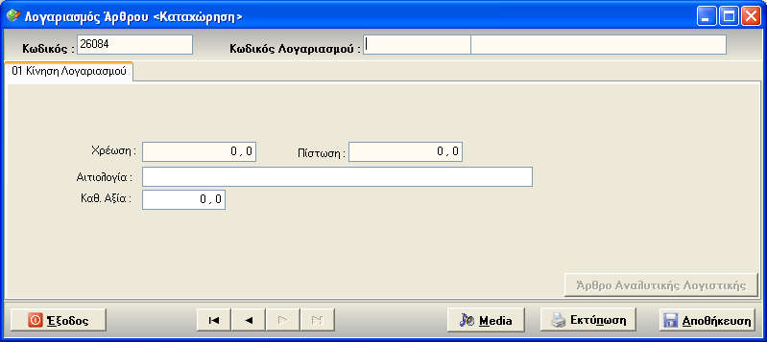

Στο πεδία κωδικός λογαριασμού δηλώνομε τον λογαριασμό που θα κινηθεί και στην συνέχεια δηλώνουμε το ποσό της χρέωσης η της πίστωσής του. Αφού καταχωρήσουμε τις επιθυμητές τιμές αποθηκεύουμε την γραμμή στο άρθρο. Η οθόνη αυτή παραμένει ανοιχτεί μέχρι να καταχωρηθούν όλοι οι λογαριασμοί του άρθρου. Αφού τελειώσουμε και τον τελευταίο λογαριασμό πατάμε το κουμπί Έξοδο.
Εκτός από καταχώρηση μπορούμε να κάνουμε και εισαγωγή γραμμών (βλέπε και καταχώρηση αξιόγραφων), διαγραφή, και μεταβολή μιας γραμμής.

